Modelo de machine learning mediante el uso de datos climáticos como apoyo para la planificación del cultivo de cacao en el municipio de San Vicente de Chucurí - Santander

María Helena Rojas Uribe
Pablo Alexander Gómez Diaz
Ángel Roberto Rojas Rojas

Universidad Autónoma de Bucaramanga - UNAB
Maestría en Ciencia de Datos
Bucaramanga, Colombia
diciembre de 2025
Modelo de machine learning mediante el uso de datos climáticos como apoyo para la planificación del cultivo de cacao en el municipio de San Vicente de Chucurí - Santander

María Helena Rojas Uribe
Pablo Alexander Gómez Diaz
Ángel Roberto Rojas Rojas

Proyecto para optar al título de:
Maestría en Ciencia de Datos

Director:
Ing. Verónica Chajín

Codirector:
Dr. Oscar Albeiro Parra Mateus

Asesor:
Ing. Cesar Vargas

Universidad Autónoma de Bucaramanga - UNAB
Maestría en Ciencia de Datos
Bucaramanga, Colombia
diciembre de 2025
Dedicatoria
Este trabajo está dedicado, en primer lugar, a Dios, porque nos brindó la fortaleza, la sabiduría y la perseverancia para culminar esta etapa de formación académica.
A nuestros familiares, porque nos apoyaron incondicionalmente y nos acompañaron constantemente durante este proceso, siendo un pilar fundamental en cada desafío enfrentado.
A nuestros docentes y asesores, por su orientación, compromiso y valiosos aportes, que contribuyeron significativamente a nuestro crecimiento profesional y académico.
Finalmente, dedicamos este logro a todas aquellas personas que, de una u otra manera, creyeron en nuestras capacidades y nos motivaron a alcanzar este objetivo.

Agradecimientos
Expresamos sinceros agradecimientos a:
Nuestra Directora de proyecto Verónica Chajin, por su orientación constante, acompañamiento académico y valiosos aportes, los cuales fueron fundamentales para el adecuado desarrollo y culminación de este Proyecto de grado.
De igual manera agradecemos a nuestro coasesor Dr. Oscar Albeiro Parra, por sus observaciones, recomendaciones, contribuciones técnicas y metodológicas, que enriquecieron significativamente la calidad del proyecto.
Agradecemos a nuestra gran Universidad Autónoma de Bucaramanga y al programa Maestría Ciencia de Datos por brindarnos los espacios académicos y el respaldo necesario para la ejecución del presente trabajo.
Finalmente, extendemos un especial agradecimiento a todas las personas y entidades que de manera directa contribuyendo con su apoyo, conocimientos y disposición al logro de los objetivos planteados para nuestro gran proyecto de grado

Contenido
Palabras Clave Validadas 14
Validated Keywords 17
Introducción 18
1. Problema, Pregunta, Hipótesis y Justificación de la Investigación 22
Planteamiento del Problema 22
Pregunta de Investigación 27
Hipótesis Cualitativa 27
Justificación 27
1.5 Objetivos del Proyecto 31
1.5.1 Objetivo General 31
1.5.2 Objetivos Específicos 31
2. Marco Referencial 32
2.1. Marco Teórico Conceptual 32
2.1.1.1. Características, manejo y cultura productiva 32
2.1.1.2. Condiciones necesarias para el cultivo de cacao 32
2.1.1.3. El árbol de cacao y sus partes 33
2.1.1.4. Términos comunes del argot cacaotero (explicados) 33
2.1.1.5. Manejo del cultivo de cacao 34
2.1.1.6. Proceso de producción del cacao 34
2.1.1.7. Costumbres y cultura alrededor del cacao 35
2.1.4. Cambio Climático y Agricultura 37
A lo largo del siglo XXI, los efectos del cambio climático reducirán el crecimiento económico, complicarán los esfuerzos por reducir la pobreza y afectarán la seguridad alimentaria (Feldman, 2016) 37
Los efectos no serán uniformes entre países ni al interior de los mismos; dependerán en gran medida de las condiciones locales, tanto climáticas como de otro tipo, y de cómo dichas condiciones se modifiquen con el tiempo en respuesta al cambio climático y a otros fenómenos como el crecimiento económico 37
2.1.5. Planificación Agrícola y Resiliencia 38
2.1.6. Planificación Agrícola, Resiliencia y Modelos Estadístico 38
2.1.7. Ciencia de Datos y Machine Learning en Agricultura 39
2.1.8. Variables Climáticas y Agronómicas 40
2.1.9. Relación con la Pregunta e Hipótesis 46
2.2. Marco Normativo 47
2.2.1. Normativas relevantes 47
Análisis crítico 50
2.3. Antecedentes 50
2.4. Marco Contextual 55
Esta sección tiene el propósito situar el proyecto de investigación dentro de un entorno específico geográfico, social, económico, institucional y temporal. Esta sección permite comprender las condiciones reales en las que se desarrolla el problema de estudio, aportando antecedentes relevantes del lugar o grupo objeto de análisis. Así, se contextualiza la investigación para que los hallazgos y conclusiones tengan sentido y pertinencia dentro de ese escenario particular. 55
2.5. Revisión De Literatura 58
2.5.1. Fases de Planificación de la Revisión. 59
2.5.2. Protocolo de revision para la fase de realización 59
2.5.3. Revisión sistemática de la literatura (32 Fuentes) 61
2.5.4. Estudios reelevates 63
2.5.5. Vacío de investigación alineado con la pregunta de investigación 69
3. Aspectos Metodológicos Del Proyecto 70
3.1. Enfoque y Tipo de Investigación 70
3.2. Técnicas e Instrumentos de Recolección de Información 72
3.3. Población/Universo Y Muestra 73
3.4. Fases De La Investigación Según Crisp-Dm 74
3.4.1. Comprensión del negocio 74
3.5. Actividades Investigativas Realizadas 85
3.5.1. Revisión y análisis de información Agro climática y científica 86
3.5.2. Aspectos éticos 86
4. Resultados 87
4.1. Resultado No. 1 87
Data 1 Inicial con novedades 87
Data 2 final 92
4.2. Resultado No. 2 96
4.3. Resultado No. 3 100
4.4. Resultado No. 4 103
4.5. Resultado No. 5 106
5. Conclusiones 107
6. Recomendaciones 109
Referencias 112
Anexos 117

Lista de Tablas
pág.

Tabla 1. Tabla de las Keywords en español 15
Tabla 2. Tabla de las Keyword en ingles 17
Tabla 3. Parámetros climáticos y atmosféricos óptimos para el cultivo de cacao en Santander 36
Tabla 4. Clones de cacao recomendados para la Montaña Santandereana 37
Tabla 5. Experiencias previas nacionales y regionales con modelos realizados en esta línea 54
Tabla 6. Parámetros de búsqueda 58
Tabla 7. Marco Pico 59
Tabla 8. Actividades investigativas del proyecto y su relación con los objetivos específicos, 85
Tabla 9. Resumen de actividades de limpieza, reconstrucción e imputación de datos climáticos 91
Tabla 10. Caracterización de los clústeres agroclimáticos obtenidos mediante K-means 102

Lista de Figuras
Pág.
Figura 1. Indicadores de producción departamental 19
Figura 2. Estadísticas de producción de Cacao en San Vicente de Chucuri(2022) 20
Figura 3. Comportamiento estadístico de temperatura en la estación San Vicente 23
Figura 4. Árbol del problema 26
Figura 5. Análisis de las zona cacaoteras en San Vicente de Chucuri 28
Figura 6. Herramientas de análisis de datos climáticos 39
Figura 7. Ubicación del municipio de San Vicente de Chucuri - Santander 56
Figura 8. Evidencia RSL con Scopus 60
Figura 9. Selección de filtros para la búsqueda 61
Figura 10. Distribución final de las variables climáticas. 90
Figura 11. Detección de outliers - precipitación 93
Figura 12. Detección de outliers - TMAX 94
Figura 13. Detección de outliers - TMIN 94
Figura 14. Detección de outliers - TPROM 94
Figura 15. Detección de outliers - HR 95
Figura 16. Detección de outliers – RAD_SOL 95
Figura 17. Detección de outliers - EVPTRNS 95
Figura 18. Detección de outliers – VDL 96
Figura 19. Matriz de correlación comparativa 99
Figura 20. Vista general del tablero de resultados POWER BI 104
Figura 21. Evolución temporal de IEAM-C 105
Figura 22. Distribución de escenarios K-means 105

Lista de Acrónimos
UNAB: Universidad Autónoma de Bucaramanga
IDEAM: Instituto de Hidrología, Meteorología y Estudios Ambientales
NASA: Administración Nacional de Aeronáutica y del Espacio
IGAC: Instituto geográfico Agustín Codazzi
FAO: Food and Agriculture Organization of the United Nations
FEDECACAO: Federación Nacional de Cacaoteros
AGROSAVIA: Corporación Colombiana de Investigación Agropecuaria
AGRONET: Red de Información y Comunicación del Sector Agropecuario Colombiano
ICCO: Interchurch Organization for Development Cooperation

Lista de Anexos
pág.

Anexos 1. Enlace GitHub repositorio de los anexos 117

Glosario
Algoritmo

Conjunto finito de instrucciones ordenadas que permiten resolver un problema o ejecutar una tarea especifica a partir de datos de entrada

Aprendizaje Automático (Machine Learning)
Subcampo de la inteligencia artificial que se enfoca en el desarrollo de modelos capaces de identificar patrones en los datos y mejorar su desempeño de manera automática sin intervención explícita del programador.

Clustering (Agrupamiento)
Técnica de aprendizaje no supervisado que consiste en agrupar observaciones con características similares en conjuntos o clústeres, maximizando la similitud interna y minimizando la similitud entre grupos.

CRISP-DM (Cross Industry Standard Process for Data Mining)
Metodología estándar para proyectos de minería de datos que estructura el proceso analítico en seis fases: comprensión del negocio, comprensión de los datos, preparación de los datos, modelado, evaluación y despliegue.

Datos
Conjunto de valores, observaciones o mediciones que representan información sobre un fenómeno o proceso determinado.
Escalamiento de Datos
Proceso de transformación que ajusta los valores de las variables a una misma escala, con el fin de evitar sesgos en algoritmos sensibles a la magnitud de los datos, como K-means.
Fase de Comprensión del Negocio
Primera etapa de CRISP-DM en la que se definen los objetivos del proyecto, el problema a resolver y los criterios de éxito desde una perspectiva organizacional.
Fase de Preparación de los Datos
Etapa de CRISP-DM que incluye la limpieza, selección, transformación e integración de los datos necesarios para el modelado.
K-means
Algoritmo de clustering no supervisado que agrupa los datos en k clústeres, asignando cada observación al clúster cuyo centroide se encuentre a menor distancia.
Centroide
Punto representativo de un clúster en el algoritmo K-means, calculado como el promedio de las observaciones asignadas a dicho grupo.
Minería de Datos
Proceso de exploración y análisis de grandes volúmenes de datos con el objetivo de descubrir patrones, relaciones y conocimiento útil.
Modelo
Representación matemática o computacional que describe un patrón o comportamiento presente en los datos y permite realizar análisis o predicciones.
Normalización
Técnica de preprocesamiento que transforma los datos para que sus valores se encuentren dentro de un rango específico, facilitando el desempeño de los algoritmos de aprendizaje automático.
Preprocesamiento de Datos
Conjunto de técnicas aplicadas a los datos antes del modelado, incluyendo limpieza, escalamiento, selección de variables y transformación.
Validación del Modelo
Proceso mediante el cual se evalúa el desempeño y la calidad de un modelo analítico, verificando su coherencia y utilidad para el problema planteado.
Visualización de Datos
Representación gráfica de los datos o resultados del modelo que permite una mejor interpretación, análisis y comunicación de la información.

Modelo de Machine Learning Mediante el uso de Datos Climáticos como apoyo para la Planificación del Cultivo de Cacao en el municipio de San Vicente de Chucurí – Santander

María Helena Rojas Uribe, Pablo Alexander Gómez Diaz, Ángel Roberto Rojas Rojas
Ing. Verónica Chajín (director de proyecto)
Dr. Oscar Albeiro Parra Mateus (Codirector de proyecto)
Ing. Cesar Vargas (Asesor de proyecto)
Universidad Autónoma de Bucaramanga – UNAB (Colombia)
Maestría en Ciencia de Datos

Resumen
La planificación del cultivo de cacao en el municipio de San Vicente de Chucurí se ha visto limitada por la ausencia de herramientas analíticas que integren información climática de manera sistemática para apoyar la toma de decisiones agrícolas. Esta carencia dificulta la anticipación de periodos óptimos y críticos asociados a la variabilidad climática, afectando la eficiencia productiva del cultivo. En este contexto, la investigación se orienta a responder cómo un modelo de machine learning basado en datos climáticos puede contribuir a generar recomendaciones que mejoren la planificación del cultivo de cacao en el municipio.
El objetivo general del proyecto es desarrollar un modelo de machine learning entrenado con datos climáticos que funcione como herramienta de apoyo a la toma de decisiones en la planificación del cultivo de cacao en San Vicente de Chucurí. Para ello, se plantean objetivos específicos orientados a la consolidación de una base de datos climática integral, la validación del modelo predictivo, la implementación de una interfaz de visualización interactiva y la evaluación de su usabilidad.
Metodológicamente, el estudio adopta un enfoque cuantitativo y aplicado con datos climáticos históricos de la NASA y datos agrícolas del cultivo de cacao provenientes de Agronet, complementados con una revisión bibliográfica especializada. Los datos fueron procesados mediante técnicas de limpieza, integración y análisis exploratorio utilizando Python, y posteriormente empleados para el entrenamiento y validación del modelo de machine learning.
Los resultados evidencian que el modelo desarrollado permite identificar patrones climáticos relevantes asociados a periodos favorables y críticos para el cultivo de cacao, generando recomendaciones comprensibles a través de tableros interactivos implementados en Power BI para facilitar el uso de la herramienta.
En conclusión, el proyecto demuestra que la aplicación de modelos de machine learning basados en datos climáticos constituye una estrategia viable y efectiva para apoyar la planificación del cultivo de cacao, fortaleciendo la toma de decisiones agrícolas y promoviendo una gestión más informada y resiliente frente a la variabilidad climática.

Palabras clave: aprendizaje automático, análisis de datos climáticos, sistemas de apoyo a la decisión, agricultura de precisión, cultivo de cacao

Palabras Clave Validadas
A continuación, se presenta la tabla con las palabras clave propuestas, su correspondencia con el Tesauro de la UNESCO y el descriptor recomendado:

Tabla 1. Tabla de las Keywords en español
Palabra clave propuesta (APA 7) | Correspondencia UNESCO | Descriptor recomendado
Aprendizaje automático | Correspondencia directa | Aprendizaje automático
Análisis de datos climáticos | Correspondencia directa. | Análisis de datos, climatología, cambio climático
Sistemas de Apoyo a la Decisión | Correspondencia directa | Sistemas de apoyo a la decisión
Agricultura de precisión | Correspondencia directa | Agricultura de precisión.
Cultivo de cacao | Correspondencia temática | Cultivos tropicales, Teobroma cacao, agricultura tropical

Machine Learning Model Using Climate Data to Support Cocoa Crop Planning in the Municipality of San Vicente De Chucurí – Santander

María Helena Rojas Uribe, Pablo Alexander Gómez Diaz, Ángel Roberto Rojas Rojas
Ing. Verónica Chajín (director of thesis)
Dr. Oscar Albeiro Parra Mateus (Co-director of thesis)
Ing. Cesar Vargas (Assessor of thesis)
Universidad Autónoma de Bucaramanga – UNAB (Colombia)
Master´s Degree in Data Science

Abstract
The planning of cacao cultivation in the municipality of San Vicente de Chucurí has been limited by the lack of analytical tools that systematically integrate climatic data to support agricultural decision-making. This limitation hinders the anticipation of optimal and critical periods associated with climate variability, negatively affecting crop productivity. In this context, this research addresses how a machine learning model based on climatic data can serve as a decision-support tool to improve cacao crop planning in the municipality.
The main objective of this project is to develop a machine learning model trained on climatic data that supports decision-making in cacao crop planning in San Vicente de Chucurí. To achieve this, specific objectives include consolidating an integrated climatic database, validating the predictive model, implementing an interactive visualization interface, and evaluating its usability.
Methodologically, the study follows a quantitative and applied approach. Historical climatic data were obtained from IDEAM, and agricultural data related to cacao cultivation were collected from Agronet, complemented by a systematic literature review. Data processing involved cleaning, integration, and exploratory analysis using Python, followed by model training and validation.
The results show that the developed model successfully identifies relevant climatic patterns associated with favorable and critical periods for cacao cultivation, generating actionable recommendations through interactive dashboards implemented in Power BI. Usability validation with cacao producers, using the System Usability Scale (SUS), indicated a high level of acceptance and ease of use.
In conclusion, this project demonstrates that machine learning models based on climatic data represent a viable and effective strategy to support cacao crop planning, enhancing agricultural decision-making and promoting more informed and resilient production systems in the face of climate variability.
Keywords: machine learning, climate data analytics, decision support systems, precision agriculture, cacao cultivation

Validated Keywords
The following table presents the proposed keywords, their correspondence with the UNESCO Thesaurus, and the recommended descriptor:
Tabla 2. Tabla de las Keyword en ingles
Proposed keyword APA 7 | UNESCO correspondence | Recommended descriptor
Machine learning | Direct correspondence | Machine learning
Climate data analytics climate | Partial correspondence | Data Analysis, Climatology, Change
Decision support systems | Direct correspondence | Decision support systems
Precision agriculture | Direct correspondence | Precision agriculture
Cacao cultivation | Thematic correspondence | Tropical crops, *Theobroma cacao*, tropical agriculture

Introducción
La producción mundial de cacao enfrenta actualmente un escenario crítico, caracterizado por la convergencia de factores climáticos, económicos y sociales que comprometen su sostenibilidad y productividad. La cadena global del cacao presenta una alta dependencia de Ghana y Costa de Marfil, países de África Occidental que en conjunto concentran aproximadamente el 54 % de la producción mundial.
No obstante, la disminución sostenida de los niveles productivos en esta región ha generado una creciente preocupación, dado que esta situación podría tener impactos significativos tanto en los ingresos de los productores como en la estabilidad de las economías locales. Según la Organización Internacional del Cacao (ICCO), en su boletín trimestral publicado en febrero de 2023, se proyectó una reducción del 11 % en la producción mundial de cacao para la temporada 2023/2024, lo cual configura un panorama adverso para el sector cacaotero a escala global (ICCO, 2023).
Este comportamiento se materializó durante el año 2024, cuando los precios internacionales del cacao alcanzaron un máximo histórico cercano a los 10 000 dólares por tonelada, evidenciando una contracción relevante de la oferta y un desequilibrio en el mercado internacional del cacao (Ritchie, 2024). Este contexto revela la alta vulnerabilidad de los pequeños y medianos productores frente a la volatilidad del mercado internacional.
La brecha entre la oferta y la demanda mundial acentúa la necesidad de adoptar estrategias adaptativas y herramientas tecnológicas que permitan una planificación agrícola más precisa. De acuerdo con la International Cocoa Organización (ICCO, 2024), mientras la demanda global de cacao oscila entre 4,8 y 6 millones de toneladas, la oferta solo alcanza entre 4,4 y 5 millones de toneladas, evidenciando un déficit estructural preocupante.
Colombia, reconocida por la calidad de su cacao, tiene una participación limitada en el mercado internacional, con apenas el 1,06 % de la producción global, equivalente a 62.158 toneladas en 2024, cifra inferior a la de países latinoamericanos como Perú, Brasil y República Dominicana (FAOUN, 2024).
No obstante, el departamento de Santander se destaca como el principal productor a nivel nacional, contribuyendo con el 41,7 % del total nacional y superando en productividad a departamentos como Antioquia con una participación del 9%, Arauca y Huila 8% cada uno, Tolima con 7% y Nariño con un 5%. (Ministerio de Agricultura, 2021)
Figura 1. Indicadores de producción departamental
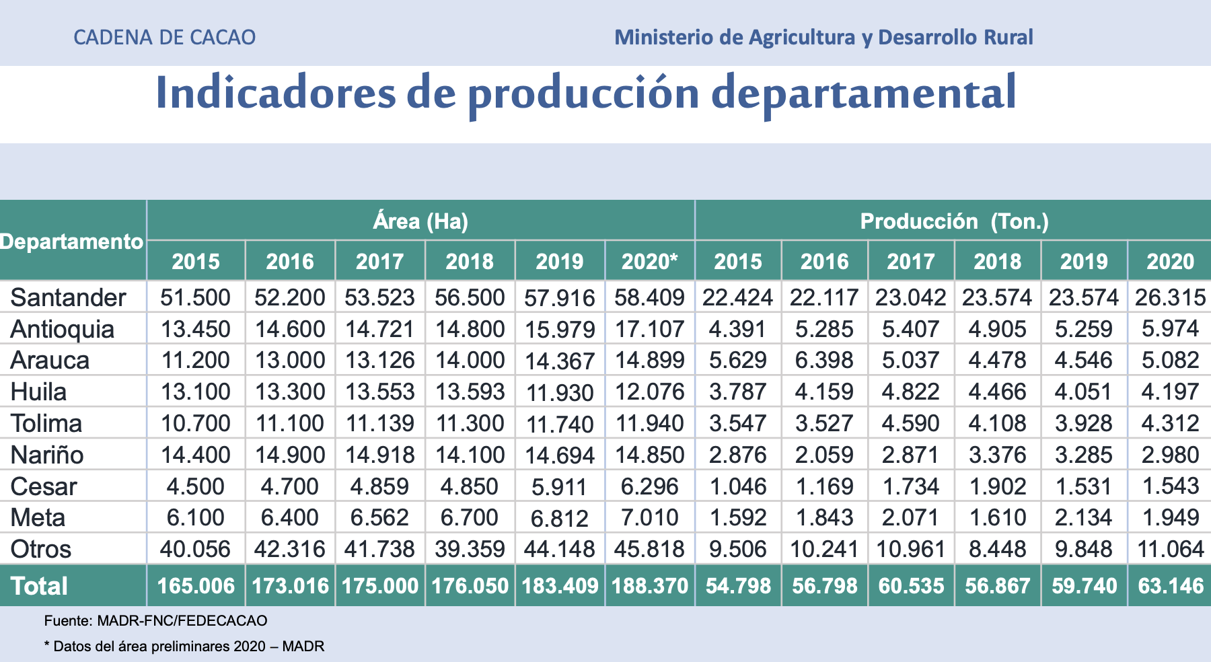

Nota: Cadena productiva del cacao emanada del Ministerio de Agricultura (2021).
En la tabla anterior, a nivel regional el mayor incremento en la producción se encuentra que el departamento de Santander, donde el aumento en el año 2020 fue de 1.157 toneladas Este liderazgo regional convierte a Santander en un referente potencial para la transformación tecnológica del sector.
A pesar de este potencial, la escasa adopción de modelos predictivos y sistemas de análisis basados en datos limita la toma de decisiones fundamentadas en evidencia, repercute directamente en la eficiencia productiva (Saldarriaga, 2021). Este reto se agrava por las condiciones ambientales adversas y otros factores como la logística, el soporte institucional y la gestión de recursos, que afectan tanto la productividad como los costos operativos, especialmente en comunidades con ingresos bajos (Peña et al., 2021).
En municipios como San Vicente de Chucurí, ubicado en el departamento de Santander, hacia el cual está enfocado el presente proyecto, la producción agrícola depende fuertemente de las condiciones climáticas y de la disponibilidad de información para la toma de decisiones.
Los datos presentados en la ilustración a continuación muestran el potencial de este municipio en la producción de cacao.
Figura 2. Estadísticas de producción de Cacao en San Vicente de Chucuri(2022)
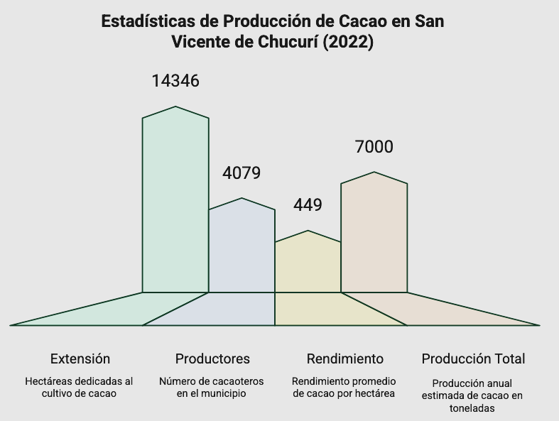
Nota: Elaboración propia
En este escenario, es fundamental incorporar herramientas de análisis de datos y modelos de machine learning que permitan anticipar escenarios productivos, identificar patrones climáticos relevantes y optimizar los procesos de siembra y cosecha. Desde el enfoque de la CIENCIA DE DATOS, la aplicación de estas tecnologías contribuye a una mejor gestión de inventarios, mayor eficiencia en la cadena de suministro y una planificación más estratégica, basada en evidencia.
Esto no solo incrementa la productividad y reduce pérdidas, sino que también aporta a la sostenibilidad a largo plazo del cultivo de cacao en regiones clave como San Vicente de Chucurí. Este trabajo parte de la hipótesis de que el uso de algoritmos de aprendizaje automático y datos abiertos de la NASA, IDEAM, IGAC, FAO, UPRA, entre otros, puede permitir el diseño de herramientas predictivas que optimicen la planificación agrícola, el rendimiento de cultivos la clasificación de zonas de riesgo climático para contribuir en la mejora de la productividad local y así marcar una pauta en la resiliencia de los sistemas agrícolas frente al cambio climático.
El objetivo general del proyecto es diseñar un modelo de Machine Learning que, a partir del análisis de datos climáticos y edafológicos, permita apoyar la toma de decisiones en la planificación agrícola del municipio. Este proyecto está motivado por el creciente interés en integrar la ciencia de datos en la agricultura de precisión. Los antecedentes recopilados muestran una tendencia internacional, nacional y local hacia el uso de modelos predictivos para mejorar la seguridad alimentaria y justificar la aplicación de estas metodologías al contexto colombiano.

Problema, Pregunta, Hipótesis y Justificación de la Investigación
Este capítulo tiene el propósito de contextualizar y fundamentar la investigación en torno al impacto del cambio climático sobre la producción de cacao en el municipio de San Vicente de Chucurí, se formula la pregunta de investigación, se plantea una hipótesis tentativa, y se justifica la relevancia académica, social y práctica del proyecto.

Planteamiento del Problema
El municipio de San Vicente de Chucurí, ubicado en Santander, Colombia es reconocido como capital cacaotera, según Federación Nacional de Cacaoteros (Fedecacao) aporta una proporción aproximada de 7000 toneladas al año y esto representa un 13% de la producción nacional de cacao de alta calidad, con potencial para exportación y posicionamiento en mercados especializados. Ante los cambios climáticos, el cultivo de cacao (base económica de miles de familias) enfrenta una amenaza creciente debido a la variabilidad y a los cambios extremos en las condiciones ambientales, que afectan de manera drástica su productividad y estabilidad.
En la última década, se ha registrado una mayor irregularidad en los patrones de precipitación y temperatura en el municipio. Según la Federación Nacional de Cacaoteros (Fedecacao, 2020), los periodos de lluvias prolongadas favorecen la proliferación de enfermedades como la moniliasis y la escoba de bruja, que pueden reducir la producción hasta en un 40 %, por otro lado, las sequías prolongadas, cada vez más frecuentes, afectan el desarrollo de las mazorcas y reducen la calidad del grano.

Figura 3. Comportamiento estadístico de temperatura en la estación San Vicente
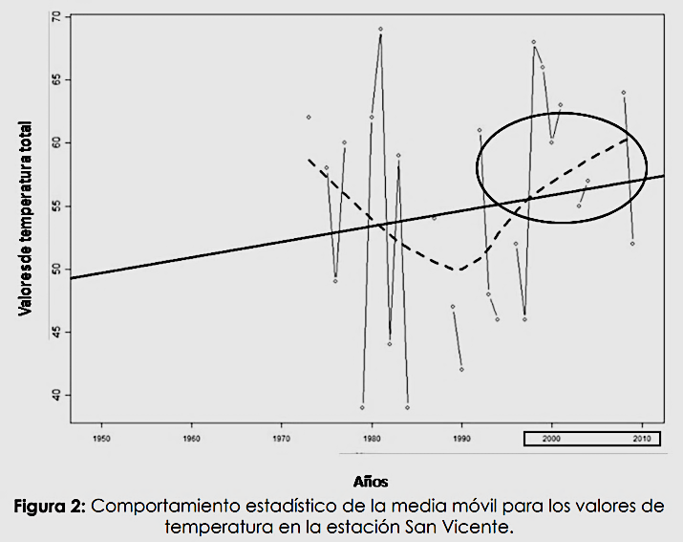
Nota: Pinilla-Herrera, M. C., Rueda, A., Pinzón, C., y Sánchez, J. Percepciones sobre los fenómenos de variabilidad climática y cambio climático entre campesinos del centro de Santander, Colombia (2012).

La anterior grafica evidencia una alta dependencia de los productores frente a la variabilidad de las condiciones climáticas, situación que resalta la necesidad de incorporar herramientas predictivas robustas. La ausencia de este tipo de soluciones limita la capacidad de anticipar riesgos climáticos y de planificar las labores agrícolas y las cosechas de manera eficiente y oportuna.
La falta de un sistema integrado de análisis de datos climáticos, de suelos improductivos impide optimizar decisiones como:
• Selección de las mejores fechas de siembra y cosecha.
• Identificación de zonas con mayor susceptibilidad a enfermedades.
• Planeación del manejo de agua en temporadas secas.
Actualmente, las proyecciones climáticas y de rendimiento son realizadas de manera empírica por los agricultores de la zona, basadas en la experiencia de los agricultores o en pronósticos climáticos generales que no consideran las particularidades microclimáticas de San Vicente de Chucurí y se traduce en:
• Pérdidas económicas significativas por bajas en el rendimiento.
• Desperdicio de recursos en labores preventivas o correctivas mal planificadas.
• Menor competitividad en mercados que demandan calidad constante y
certificaciones de origen.
Este contexto muestra la necesidad de desarrollar un modelo de machine learning que permita predecir comportamientos climáticos locales, clasificar áreas de cultivo según riesgo y estimar rendimientos de cacao bajo diferentes escenarios para poder tomar de decisiones estratégicas y reducir pérdidas, optimizar el manejo agrícola y garantizar la sostenibilidad del cultivo en el largo plazo.
En los últimos años, esta actividad se ha visto amenazada por los efectos del cambio climático, que se manifiestan en la variabilidad e inestabilidad climática, como cambios bruscos en la temperatura, alteración de los ciclos lluviosos y mayor frecuencia de fenómenos extremos como sequías y lluvias intensas. Estos fenómenos han afectado la calidad y cantidad de las cosechas, así como la seguridad alimentaria y los ingresos de los productores locales. (Universidad Pontificia Bolivariana, s. f.)
Según el IDEAM (2021), la región ha experimentado un aumento en la temperatura media anual y una distribución más irregular de las precipitaciones, lo cual genera estrés hídrico para los cultivos y favorece la aparición de plagas y enfermedades agrícolas. Esta situación tiene como causa principal el calentamiento global y la degradación ambiental local (deforestación, uso no sostenible del suelo), lo que a su vez ocasiona consecuencias graves como la reducción de la productividad agrícola, pérdida de biodiversidad, mayor vulnerabilidad económica y social, y desplazamiento de comunidades rurales.
Requerimientos de agua del cultivo de cacao
El cacao es un cultivo típicamente tropical, que prospera en condiciones de alta humedad y temperaturas constantes. Las áreas ideales para su cultivo están ubicadas entre 10°N y 10°S del ecuador, donde las condiciones de temperatura y humedad tradicionalmente han sido estables durante todo el año, en la actualidad los productores se ven enfrentados a constantes cambios climáticos.
Conocer los requerimientos de agua del cultivo de cacao es clave para planificar de manera eficaz el sistema de riego y evitar el estrés hídrico que puede tener impactos significativos en el crecimiento, desarrollo y supervivencia de las plantas, Según el manual de buenas prácticas del cultivo del cacao, esta especie tropical requiere precipitaciones bien distribuidas a lo largo del año. Diferentes fuentes indican rangos óptimos aproximados entre 1.200–3.000 mm/año, aunque lo más citado para condiciones de alta productividad es ~1.500–2.500 mm/año. (ICO, 2017) De acuerdo a un artículo publicado en la página web de ANECACAO teniendo en cuenta los requerimientos hídricos del cultivo de cacao (Theobroma cacao L.) Durante los periodos de estiaje, la demanda hídrica continúa alrededor de 100 mm mensuales, lo cual constituye un parámetro crítico para el dimensionamiento de sistemas de riego suplementario. En condiciones de manejo tecnificado, la disponibilidad adecuada de agua permite alcanzar rendimientos cercanos a 1.814,4 kg/ ha de cacao seco, en contraste, los sistemas tradicionales suelen obtener alrededor de 1.134 kg/ha.
De este modo, la estabilidad y eficiencia productiva de una plantación cacaotera depende en gran medida del sistema hídrico.

Figura 4. Árbol del problema

Árbol del Problema

Uso inadecuado de suelos, agua e insumos
Efectos Indirectos
Mayor vulnerabilidad económica y endeudamiento del productor
Desventaja de particpación en el mercado frente a otras regiones
Riesgo de abadono del cultivo y migracion a zonas rurales

Planificación ineficiente del cultivo de cacao
Pérdidas de cosechas de cacao por eventos climáticos extremos (sequías, lluvias intensas)

Disminución de la productividad y competitividad del cultivo

Reducción de ingresos y sostenibiloidad del productor

Efectos Directos

Problema Central
Falta de herramientas basadas en datos climáticos para apoyar la planificación del cultivo de cacao en el municipio de
San Vicente de Chucurí

Deficiente integración de los datos climáticos oficiales para la toma de decisiones

Insuficiente capacidad operativa de la infraestructura tecnológica necesaria para el procesamiento de datos

Poco desarrollo e implementación de modelos predictivos. para anticipar variaciones y riesgos asociados

Escasa capacitación y limitada inversión en innovación tecnológica dentro del sector cacaotero

Causas Directas

Descordinación entre las entidades que producen y publican datos climáticosproducen y publican datos climáticos oficiales.

Escasa capacidad tecnica para desarrollar y mantener modelos predictivos climaticos
Baja inversión en infraestructura TIC en las zonas cacaoteras
Poca oferta de formacón en uso de datos climaticos para la planificación agrícola
Causas Indirectas

Nota: Elaboración propia

Pregunta de Investigación

¿De qué manera un modelo de machine learning basado en datos climáticos puede servir como herramienta de apoyo para generar recomendaciones que contribuyan a mejorar la planificación del cultivo de cacao en el municipio de San Vicente de Chucurí, Santander?

Hipótesis Cualitativa
"La integración de variables hídricas, térmicas y atmosféricas en un Índice de Estrés Agroclimático Mensual (IEAM-C), analizado mediante el algoritmo de aprendizaje no supervisado K-means, permite identificar estructuras latentes y patrones de variabilidad climática con coherencia agroclimática y matemática, facilitando la categorización de escenarios de riesgo (favorable, intermedio y crítico) para fundamentar un Sistema de Apoyo para la Toma de Decisiones (DSS) que fortalezca la resiliencia productiva del cacao en San Vicente de Chucurí"

Justificación
Respecto al impacto del cambio climático en la productividad:
A nivel mundial, la FAO (2023) advierte que el cambio climático ya está reduciendo la productividad agrícola en más del 21% en regiones tropicales, afectando principalmente a los pequeños productores de países en desarrollo, quienes dependen directamente de condiciones climáticas estables para sus cultivos. Además, se estima que más de 500 millones de explotaciones agrícolas familiares están en riesgo por estos efectos (FAO, 2022).
En el contexto nacional, Colombia por su ubicación en el continente es uno de los países más expuestos a los riesgos del cambio climático en América Latina. El IDEAM (2021) estima que las variaciones en temperatura y precipitación podrían afectar entre un 20 y 50% de los rendimientos agrícolas en el país para 2040 si no se adoptan medidas de adaptación tecnológica.
Según el Ministerio de Agricultura, el 80% de la producción agropecuaria nacional depende de las condiciones climáticas, y el 70% se concentra en manos de pequeños productores con alta sensibilidad a eventos climáticos extremos.
El municipio de San Vicente de Chucurí ha mostrado vulnerabilidad creciente debido a su fuerte dependencia del cultivo de cacao, el cual representa más del 60% de su economía agrícola local (Fedecacao, 2022).
En las siguiente grafica se evidencia que el área dedicada al cultivo de cacao ha tenido un incremento significativo.
Figura 5. Análisis de las zona cacaoteras en San Vicente de Chucuri
Crecimiento del área de siembra de cacao el en municipio San Vicente de Chucurí
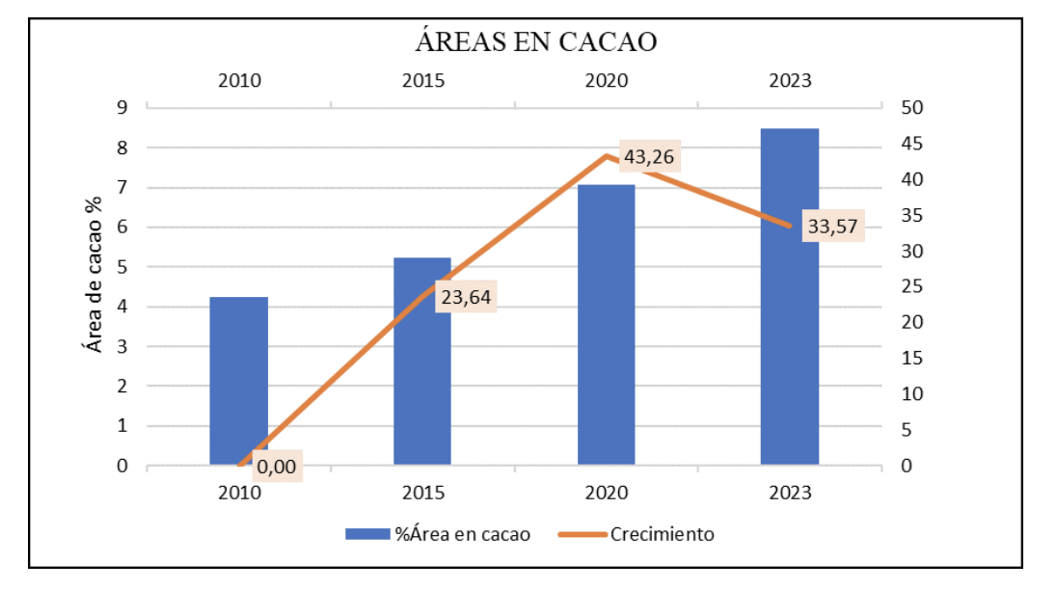
Nota: Análisis multitemporal de las zonas cacaoteras y su crecimiento económico en el municipio de San Vicente de Chucurí, departamento de Santander (2024)

La variabilidad climática ya ha ocasionado pérdidas productivas en la región: por ejemplo, entre 2018 y 2020 se reportaron disminuciones del 15% en el rendimiento promedio de cacao debido a sequías prolongadas (Gobernación de Santander, 2021).
Adicionalmente, la planificación agrícola en el municipio carece de herramientas tecnológicas que integren datos climáticos históricos con modelos predictivos que permitan anticipar riesgos, optimizar calendarios de siembra y mejorar la eficiencia en la toma de decisiones.
Condiciones óptimas para producción de cacao
En cuanto a la caracterización técnica del cultivo de cacao (Theobroma cacao l.) en la montaña Santandereana se analizan los parámetros agronómicos, edafoclimáticos y genéticos óptimos para el establecimiento y manejo productivo del cultivo de cacao en la subregión de la Montaña Santandereana, particularmente en el municipio de San Vicente de Chucurí.
La información se fundamenta en modelos productivos validados por la Corporación Colombiana de Investigación Agropecuaria (AGROSAVIA) y la Federación Nacional de Cacaoteros (FEDECACAO), los cuales constituyen el marco técnico de referencia para el desarrollo sostenible del sector cacaotero en el departamento de Santander.

Casos de éxito
A nivel mundial, se han documentado casos exitosos en países como India y Estados Unidos, donde algoritmos como XGBoost y LSTM han sido aplicados para predecir rendimientos de arroz y maíz con niveles de precisión superiores al 90% (Shahhosseini et al., 2021; FAO, 2022). En Brasil, la plataforma Agrosmart utiliza modelos basados en Machine Learning para asesorar a más de 100.000 productores en la toma de decisiones climáticamente inteligentes.
En el contexto nacional, Colombia ha iniciado experiencias destacadas como el Sistema de Alerta Agroclimático Temprano (SAT) implementado por el IDEAM y el Ministerio de Agricultura, que combina modelos estadísticos y de machine learning para predecir impactos climáticos en cultivos clave como arroz, maíz y café. Además, instituciones como Agrosavia han explorado el uso de modelos como Random Forest y SVM para pronóstico de enfermedades agrícolas y adaptación a variabilidad climática en regiones como el Tolima y el Eje Cafetero.
A nivel regional, si bien en Santander aún no existen plataformas avanzadas integradas, estudios exploratorios en el municipio San Vicente de Chucurí han utilizado regresiones múltiples y análisis de correlación climática para estimar afectaciones en cultivos de cacao y café, lo que evidencia la necesidad de fortalecer el uso de modelos más robustos y automatizados.
De esta forma, el presente proyecto no solo busca mejorar la toma de decisiones en el ámbito local, sino también conectar al municipio con estrategias tecnológicas que ya han mostrado resultados positivos a nivel nacional e internacional, alineando el desarrollo agrícola con tendencias globales de agricultura de precisión y resiliencia climática.
Respecto a los modelos predictivos que se deben utilizar para evaluarlos:
Frente a esta problemática, este proyecto propone el uso de modelos predictivos basados en técnicas de Machine Learning como herramienta clave para anticipar escenarios climáticos adversos y su impacto en los rendimientos agrícolas. Se plantea la evaluación de modelos como Random Forest, Support Vector Machines (SVM), y modelos de series temporales como ARIMA y LSTM, por su capacidad comprobada para capturar patrones no lineales y realizar predicciones precisas a partir de datos climáticos multivariables.

1.5 Objetivos del Proyecto

1.5.1 Objetivo General
Desarrollar un modelo de machine learning entrenado con datos climáticos que funcione como herramienta de apoyo para la mejora de la toma de decisiones en la planificación del cultivo de cacao en el municipio de San Vicente de Chucurí, Santander.

1.5.2 Objetivos Específicos
1.Consolidar una base de datos integral con información climática del municipio de San Vicente de Chucurí (Santander) para el entrenamiento del modelo de machine learning propuesto, mediante la recopilación, limpieza, integración y estandarización de datos.
2.Validar un modelo de machine learning basado en variables climáticas. que facilite la planificación del cultivo de cacao de acuerdo con el comportamiento de los periodos óptimos y críticos, con las respectivas métricas de validación y análisis comparativo.
3.Implementar una interfaz de visualización interactiva que facilite la interpretación de los resultados del modelo y genere recomendaciones sobre los tiempos más adecuados de siembra del cacao, como apoyo a la toma de decisiones de los productores.
4. Validar la herramienta de visualización a través de la evaluación de profesionales en visualización y sector agrícola, considerando criterios de funcionalidad, diseño y usabilidad.

Marco Referencial
El presente capítulo tiene el propósito de elaborar un marco referencial para proporcionar los fundamentos teóricos, conceptuales y normativos que sustentan una investigación. Este marco permite contextualizar el problema de estudio, apoyándose en antecedentes relevantes y en la literatura existente, lo que facilita la comprensión del tema y respalda la formulación de hipótesis. Además, orienta el desarrollo del proyecto y asegura que las decisiones tomadas estén fundamentadas en información confiable y pertinente.

2.1. Marco Teórico Conceptual
Esta sección tiene el propósito de construir un marco teórico-conceptual es establecer las bases teóricas y los conceptos fundamentales que guían la investigación. Este marco permite definir con precisión los términos clave, evitar ambigüedades y asegurar la coherencia entre los objetivos, las preguntas y las hipótesis del estudio. Además, proporciona un sustento académico sólido al proyecto, facilitando la interpretación de los resultados y la conexión con estudios previos.
2.1.1. El cultivo de cacao

2.1.1.1. Características, manejo y cultura productiva
El cacao es un cultivo tropical del cual se obtiene el chocolate, uno de los productos más consumidos y apreciados en el mundo. Proviene del árbol Theobroma cacao, cuyo nombre significa “alimento de los dioses”. Se cultiva principalmente en regiones cercanas a la línea ecuatorial, donde el clima es cálido, húmedo y con lluvias frecuentes.

2.1.1.2. Condiciones necesarias para el cultivo de cacao
El cacao necesita condiciones muy específicas para desarrollarse correctamente:
- Clima: temperaturas entre 22 °C y 30 °C, sin cambios bruscos. No tolera heladas.
- Lluvias: entre 1.500 y 2.500 mm anuales, bien distribuidas durante el año.
- Sombra: el cacao es un cultivo de sombra, especialmente en sus primeros años. Por eso suele sembrarse junto a árboles más altos (banano, plátano, árboles maderables).
- Suelo: profundo, fértil, con buen drenaje y alto contenido de materia orgánica.

2.1.1.3. El árbol de cacao y sus partes
El árbol de cacao puede alcanzar entre 4 y 8 metros de altura en cultivo. Sus principales partes son:
- Tronco: de donde nacen directamente los frutos.
- Ramas principales: forman la estructura del árbol,
- Hojas: grandes y alargadas, de color verde brillante.
- Flores: pequeñas, crecen directamente del tronco y ramas gruesas (fenómeno llamado caulifloría).
- Mazorca: es el fruto del cacao. Dentro contiene las semillas o granos, rodeados por una pulpa blanca y dulce.

2.1.1.4. Términos comunes del argot cacaotero (explicados)
Los productores de cacao usan un lenguaje propio. Algunos términos frecuentes son:
- Mazorca: fruto del cacao. Puede ser verde, amarilla, roja o morada según la variedad.
- Grano: semilla del cacao, base para la producción de chocolate.
- Cacao en baba: grano recién extraído de la mazorca, aún cubierto de pulpa.
- Biomasa: materia orgánica renovable generada por el árbol (Theobroma cacao L.) y sus residuos agrícolas
- Fermentación: proceso clave donde los granos se dejan reposar varios días para desarrollar sabor y aroma.
- Secado: reducción de humedad del grano, generalmente al sol.
- Beneficio: conjunto de procesos posteriores a la cosecha (fermentación y secado).
- Podas: cortes controlados al árbol para mejorar producción y sanidad.
- Sombra viva: árboles que protegen al cacao del sol directo.
- Planta injertada: planta mejorada uniendo una raíz fuerte con una variedad productiva.

2.1.1.5. Manejo del cultivo de cacao
- Siembra: puede hacerse por semilla o plantas injertadas.
- Poda: se realiza para controlar altura, eliminar ramas enfermas y mejorar la entrada de luz.
- Control de plagas y enfermedades: como la moniliasis, escoba de bruja o insectos.
- Fertilización: uso de abonos orgánicos o minerales para mantener la productividad.
- Manejo de sombra: se ajusta según la edad del cultivo y el clima.

2.1.1.6. Proceso de producción del cacao
El proceso productivo incluye varias etapas:
- Cosecha: se recolectan solo las mazorcas maduras.
- Partido de mazorca: se abre manualmente para extraer los granos.
- Fermentación: dura entre 5 y 7 días; es fundamental para la calidad final.
- Secado: reduce la humedad hasta aproximadamente 7%.
- Almacenamiento y comercialización: los granos secos se venden o transforman.

2.1.1.7. Costumbres y cultura alrededor del cacao
En muchas regiones, el cacao no es solo un cultivo, sino una tradición familiar y cultural. La cosecha suele hacerse en comunidad, el conocimiento se transmite de generación en generación y el cacao está presente en festividades, bebidas tradicionales y gastronomía local. Además, el cacao fino o de aroma suele asociarse con identidad regional y orgullo local.
2.1.1.8. Subproductos del cacao
Del cacao no solo se obtiene chocolate, también se aprovecha la biomasa que es la materia orgánica renovable generada por el árbol (Theobroma cacao L.) y sus residuos agrícolas, incluyendo hojas, ramas de podas, cascarilla y cáscaras de mazorca.
Esta biomasa es fundamental para la nutrición del suelo y la captura de carbono, representando un residuo del 67% de la fruta no aprovechada, lo que la convierte en una fuente potencial para bioenergía o compostaje.
- Pulpa: para jugos, mermeladas y bebidas fermentadas.
- Cáscara de la mazorca: usada como abono orgánico o alimento para animales.
- Cáscara del grano: utilizada para infusiones, compost o cosmética.
- Manteca de cacao: usada en alimentos, cosméticos y productos farmacéuticos.
2.1.1.9. Líneas productivas del cacao
El cacao puede dividirse en varias líneas productivas, lo que permite diversificar ingresos:
- Producción agrícola: venta de grano seco.
- Transformación primaria: cacao tostado, licor de cacao.
- Transformación secundaria: chocolate artesanal, bombones, bebidas.
- Subproductos industriales: manteca, polvo, cosméticos.
- Turismo rural y cacao: visitas a fincas, experiencias culturales y educativas.
2.1.2. Requerimientos climáticos e ideotipo regional
Las condiciones ambientales determinantes para la fisiología del cultivo de cacao en la Montaña Santandereana han sido ampliamente documentadas en estudios de ecofisiología tropical. Estas condiciones inciden directamente en la eficiencia fotosintética, el desarrollo vegetativo y la estabilidad productiva del cultivo, especialmente bajo escenarios de variabilidad climática.
Tabla 3. Parámetros climáticos y atmosféricos óptimos para el cultivo de cacao en Santander

Variable | Rango óptimo | Sustento técnico
Temperatura media (°C) | 22–28 | Rango de máxima eficiencia fotosintética; temperaturas inferiores a 21 °C inhiben la emisión foliar y valores superiores a 32 °C inducen cierre estomático por estrés térmico (Jaimes-Suarez et al., 2022; Wood & Lass, 2008).
Altitud (m s. n. m.) | 400–1.200 | Intervalo asociado con mayor acumulación de biomasa y rendimiento en clones regionales; altitudes superiores prolongan el ciclo fenológico (FEDECACAO, 2023; Jaimes-Suarez et al., 2022).
Precipitación (mm/año) | 1.500–2.500 | Distribución preferiblemente bimodal; déficits mensuales inferiores a 60 mm afectan la floración y el cuajado (AGROSAVIA, 2021; Chapman et al., 2021).
Humedad relativa (%) | 70–80 | Valores sostenidos superiores a 85 % favorecen la esporulación de Moniliophthora roreri (Jaimes-Suarez et al., 2022; Phillips-Mora & Wilkinson, 2007).
Radiación (sombra %) | 30–40 | El cacao es una especie C3 umbrófila; este nivel de sombra regula la temperatura foliar y previene la fotoinhibición (AGROSAVIA, 2025; Beer et al., 1998).
Velocidad del viento (m/s) | < 2.0 | Ráfagas superiores generan daño mecánico y defoliación; se recomiendan barreras vivas en laderas expuestas (FEDECACAO, 2023; Alvim, 1984).

Nota: Datos adaptados del Modelo Productivo para Santander y lineamientos técnicos de AGROSAVIA y FEDECACAO.
2.1.3. Material genético: clones élite recomendados
La selección de material genético constituye un factor determinante para la productividad y resiliencia del cultivo de cacao. Para la Montaña Santandereana se recomiendan exclusivamente clones con adaptabilidad comprobada en el Centro de Investigación La Suiza y en fincas centinela de la región.(Rionegro Santander)
Tabla 4. Clones de cacao recomendados para la Montaña Santandereana
Clon | Rendimiento potencial (kg/ha) | Índice productivo | Característica principal
FSV-41 | 1.800–2.000 | Grano > 1.7 g | Alta calidad sensorial; exige manejo adecuado de poda (FEDECACAO, 2021).
TCS-01 | > 2.000 | Grano > 2.1 g | Alta resistencia a moniliasis; adecuado para zonas húmedas (Agudelo-Castañeda et al., 2021).
TCS-19 | 1.800–2.200 | Precocidad | Inicio temprano de producción; tolerante a Phytophthora spp. (Agudelo-Castañeda et al., 2021).
FSV-155 | 1.600–1.800 | Estabilidad | Material nativo de San Vicente de Chucurí, rústico y estable (FEDECACAO, 2023).
FEC-2 | 1.500–1.800 | Rusticidad | Mayor tolerancia a estrés hídrico y suelos de fertilidad media (Pedreros-Gómez et al., 2024).

Selección basada en validaciones regionales de AGROSAVIA y FEDECACAO

Nota. Fuente: AGROSAVIA (2025).
Ante esta situación, el desarrollo de un modelo de Machine Learning que utilice datos climáticos históricos y predicción de variables agroclimáticas se plantea como una herramienta estratégica para fortalecer la resiliencia agrícola local, reducir pérdidas por eventos climáticos y mejorar los procesos de planificación de cultivos en San Vicente de Chucurí.

2.1.4. Cambio Climático y Agricultura

A lo largo del siglo XXI, los efectos del cambio climático reducirán el crecimiento económico, complicarán los esfuerzos por reducir la pobreza y afectarán la seguridad alimentaria (Feldman, 2016)

Los efectos no serán uniformes entre países ni al interior de los mismos; dependerán en gran medida de las condiciones locales, tanto climáticas como de otro tipo, y de cómo dichas condiciones se modifiquen con el tiempo en respuesta al cambio climático y a otros fenómenos como el crecimiento económico
El cambio climático afecta la seguridad alimentaria al alterar la temperatura, los ciclos de lluvia y aumentar la frecuencia de eventos extremos (Genty, 2024). En regiones como San Vicente de Chucurí, esto impacta cultivos como el cacao, café, maíz y plátano, reduciendo rendimiento y calidad (FAO, 2021; IPCC, 2019)

2.1.5. Planificación Agrícola y Resiliencia
Frente al cambio climático y su capacidad de recuperación es de gran importancia la resiliencia de los sistemas agrícolas del mundo que determinarán las perspectivas de la seguridad alimentaria a nivel mundial.
En San Vicente de Chucurí (Santander), las variaciones en temperatura, precipitación y humedad han alterado los rendimientos del cultivo de cacao, favoreciendo la proliferación de plagas y enfermedades que disminuyen su productividad (FAO, 2021; IPCC, 2019). De acuerdo con Genty (2024), la modificación de los ciclos de lluvia y el incremento de eventos extremos afectan directamente la estabilidad de los sistemas agrícolas, evidenciando la urgencia de integrar mecanismos de planificación agrícola adaptativa.
La integración de datos climáticos históricos en sistemas de predicción ofrece una herramienta efectiva para anticipar escenarios de riesgo y planificar estrategias de mitigación. Estos modelos estadísticos y predictivos permiten cuantificar la influencia de variables climáticas sobre la producción de cacao, proporcionando una base científica para la toma de decisiones.

2.1.6. Planificación Agrícola, Resiliencia y Modelos Estadístico
La planificación agrícola resiliente busca optimizar los recursos productivos frente a la variabilidad climática, fortaleciendo la capacidad de respuesta del sector agropecuario. La Agencia Internacional de Energía Atómica (IAEA, 2024) enfatiza que la resiliencia depende de la planificación estratégica y del uso de información cuantitativa que permita anticipar condiciones adversas.
El uso del algoritmo K-means en el modelado científico, especialmente en el contexto de la agricultura de precisión y el cambio climático, se define como un enfoque de aprendizaje no supervisado diseñado para descubrir estructuras latentes en los datos sin necesidad de etiquetas predefinidas
El enfoque de la Agricultura Inteligente frente al Clima (CSA) complementa este marco al promover la adopción de tecnologías de información y modelamiento predictivo que incrementan la eficiencia y la sostenibilidad (FAO; World Bank, s.f.).
En San Vicente de Chucurí, la planificación basada en datos puede traducirse en una gestión más eficiente de siembras, selección de variedades resistentes y optimización del uso de agua e insumos.

2.1.7. Ciencia de Datos y Machine Learning en Agricultura
La ciencia de datos integra estadística, programación y conocimiento agronómico para transformar grandes volúmenes de datos en información útil para la toma de decisiones.
Figura 6. Herramientas de análisis de datos climáticos
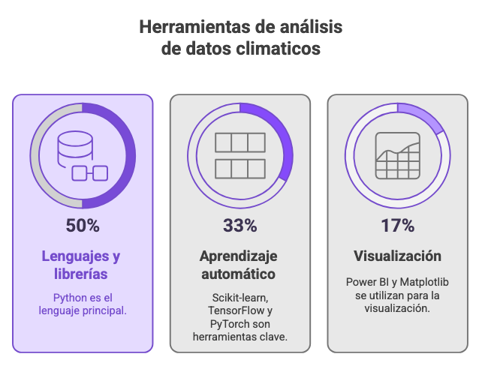
Nota: Elaboración propia
Estas herramientas en un contexto de agricultura moderna permiten analizar registros climáticos, edáficos y productivos mediante modelos predictivos avanzados. (Aashu et al., 2024; Oliveira et al., 2018)

2.1.8. Variables Climáticas y Agronómicas
La selección de las variables agroclimáticas empleadas en el presente estudio se fundamenta en su reconocida influencia sobre el desarrollo fisiológico, la productividad y la estabilidad del cultivo de cacao (Theobroma cacao L.). De acuerdo con la literatura agroclimática, el cacao es un cultivo perenne altamente sensible a las condiciones ambientales, particularmente a la disponibilidad hídrica, la temperatura, la humedad atmosférica y la demanda evaporativa del ambiente (FAO, 2019). En este sentido, las variables consideradas permiten capturar los principales mecanismos de estrés que afectan el cultivo en sistemas tropicales húmedos como el municipio de San Vicente de Chucurí.
2.1.8.1. Estrés hídrico (EH)
Desde el punto de vista conceptual, el estrés hídrico se define como la condición en la cual la disponibilidad de agua en el suelo es insuficiente para satisfacer las necesidades fisiológicas de la planta. En el cultivo de cacao, la precipitación constituye la principal fuente de agua, por lo que déficits prolongados afectan directamente procesos como la absorción de nutrientes, la fotosíntesis y el crecimiento vegetativo.
Diversos estudios señalan que periodos prolongados de sequía generan reducción en la floración, aumento en la caída de flores y frutos, y disminución del rendimiento del cacao. La FAO destaca que el cacao requiere una distribución relativamente homogénea de lluvias a lo largo del año, con valores anuales entre 1.500 y 2.500 mm, siendo particularmente sensible a periodos secos consecutivos. En Colombia, el IDEAM ha documentado que la variabilidad intraanual de la precipitación en zonas cacaoteras constituye uno de los principales factores de riesgo climático para el cultivo.
2.1.8.2. Estrés térmico (ET)
El estrés térmico hace referencia a la exposición de la planta a temperaturas fuera del rango óptimo para su desarrollo fisiológico. Conceptualmente, ocurre cuando la temperatura del aire supera o desciende por debajo de los límites de tolerancia del cultivo, afectando procesos metabólicos clave.
En el caso del cacao, la literatura indica que el rango óptimo de temperatura se sitúa aproximadamente entre 22 °C y 28 °C. Temperaturas elevadas incrementan la respiración celular, reducen la eficiencia fotosintética y pueden provocar desbalances hormonales, mientras que temperaturas bajas ralentizan el crecimiento y afectan la floración. Estudios agroclimáticos reportados por la FAO confirman que el aumento de la temperatura media y la frecuencia de eventos cálidos extremos representan una amenaza creciente para la estabilidad productiva del cacao en regiones tropicales.
2.1.8.3. Estrés por radiación solar (ER)
La radiación solar es el principal motor de la fotosíntesis; sin embargo, niveles excesivos pueden inducir estrés por radiación, especialmente en cultivos adaptados a ambientes de sombra parcial, como el cacao. Conceptualmente, este estrés se presenta cuando la energía solar incidente supera la capacidad de regulación fisiológica de la planta.
El cacao es una especie de sotobosque, cuya fisiología está adaptada a condiciones de radiación moderada. Exposiciones prolongadas a radiación intensa pueden provocar fotoinhibición, aumento de la temperatura foliar y mayor demanda hídrica. La literatura agroclimática resalta que sistemas cacaoteros con manejo inadecuado de sombra son más vulnerables a este tipo de estrés, lo que justifica la inclusión de esta variable dentro del análisis.
2.1.8.4. Estrés por humedad relativa (EHr)
La humedad relativa del aire influye directamente sobre los procesos de transpiración y el balance hídrico de la planta. Conceptualmente, el estrés por humedad relativa se manifiesta tanto en condiciones de humedad excesivamente baja como excesivamente alta.
En el cultivo de cacao, niveles bajos de humedad relativa incrementan la transpiración y el riesgo de marchitez, mientras que niveles elevados favorecen la proliferación de enfermedades fúngicas como la moniliasis y la escoba de bruja. Estudios técnicos y reportes de la FAO indican que una humedad relativa óptima, generalmente entre 70 % y 90 %, favorece el desarrollo fisiológico del cultivo y reduce riesgos sanitarios.
2.1.8.5. Estrés por evapotranspiración (EVPTRNS)
La evapotranspiración representa la suma de la evaporación del suelo y la transpiración de la planta, constituyendo un indicador directo de la demanda atmosférica de agua. Conceptualmente, el estrés por evapotranspiración se presenta cuando dicha demanda excede la capacidad de suministro hídrico del sistema suelo–planta.
En cacao, una evapotranspiración elevada incrementa el consumo hídrico y puede acelerar la aparición de estrés hídrico, incluso en presencia de lluvias moderadas. La literatura agroclimática reconoce la evapotranspiración como una variable integradora del efecto combinado de la radiación, la temperatura y la humedad del aire, lo que justifica su uso como indicador clave dentro de modelos de estrés agroclimático.
2.1.8.6. Estrés por déficit de presión de vapor (VPD)
El déficit de presión de vapor (VPD) mide la diferencia entre la presión de vapor de saturación y la presión de vapor real del aire, y es un indicador directo de la demanda evaporativa de la atmósfera. Conceptualmente, valores altos de VPD reflejan ambientes secos que intensifican la transpiración vegetal.
Desde el punto de vista fisiológico, un VPD elevado induce cierre estomático en el cacao, reduciendo la fotosíntesis y afectando el crecimiento y la productividad. La literatura científica destaca al VPD como uno de los mejores indicadores del estrés hídrico atmosférico en cultivos perennes, dado que integra los efectos de la temperatura y la humedad relativa. Estudios recientes en agroclimatología lo señalan como una variable clave para evaluar la vulnerabilidad de cultivos tropicales frente al cambio climático.
2.1.8.7. Indicador de Estrés Agroclimático Mensual Cacao (IEAM-C)
El uso de índices agroclimáticos compuestos para representar el nivel de estrés ambiental al que están sometidos los cultivos ha sido ampliamente documentado en la literatura científica y en lineamientos de organismos internacionales. La Organización de las Naciones Unidas para la Alimentación y la Agricultura (FAO) ha promovido el desarrollo de indicadores integrados de estrés agroclimático que combinan variables como precipitación, evapotranspiración y temperatura, con el fin de apoyar la planificación agrícola y la gestión del riesgo climático, especialmente en sistemas productivos vulnerables a la variabilidad climática (FAO, 2017, 2019).
De manera similar, en el ámbito hidrometeorológico, se han desarrollado índices multivariados de sequía ampliamente utilizados, como el Standardized Precipitation Index (SPI) y el Standardized Precipitation–Evapotranspiration Index (SPEI), los cuales integran información de precipitación y demanda evaporativa para caracterizar condiciones de sequía agrícola. Estos índices han demostrado que la combinación de variables climáticas proporciona una representación más robusta del estrés hídrico que el análisis de variables individuales, particularmente en contextos de cambio climático (Vicente-Serrano et al., 2010).
Asimismo, diversos estudios han incorporado la interacción entre temperatura y humedad relativa mediante índices combinados, como el Temperature–Humidity Index (THI), ampliamente empleado para evaluar estrés térmico y fisiológico en sistemas agropecuarios. Estos enfoques evidencian que las respuestas fisiológicas de los cultivos dependen de la interacción simultánea de múltiples variables ambientales y no de factores aislados (Bohmanova et al., 2007). En el caso del balance hídrico agrícola, trabajos clásicos y contemporáneos han resaltado la importancia de integrar precipitación y evapotranspiración para evaluar la disponibilidad real de agua para el cultivo y su impacto sobre el rendimiento (Allen et al., 1998; Carr, 2011).
Adicionalmente, estudios recientes han demostrado que la combinación del déficit de presión de vapor (VPD) con la temperatura constituye un indicador clave del estrés atmosférico que regula procesos fisiológicos como la transpiración, el cierre estomático y la eficiencia fotosintética, especialmente en cultivos tropicales perennes (Lobell et al., 2013; Grossiord et al., 2020). De igual forma, la radiación solar, cuando se analiza conjuntamente con la demanda evaporativa atmosférica, permite identificar condiciones de estrés energético que afectan la producción de biomasa y el rendimiento de cultivos sensibles a la radiación directa, como el cacao cultivado bajo sistemas agroforestales (FAO, 2019; Phillips-Mora et al., 2018).
En este contexto, el Índice de Estrés Agroclimático Mensual del Cacao (IEAM-C) se fundamenta en un enfoque metodológico coherente con la literatura científica, al integrar variables hídricas, térmicas y atmosféricas en un indicador sintético que permite representar de forma integral los escenarios de estrés agroclimático. Este enfoque facilita la interpretación de condiciones climáticas complejas y su aplicación como herramienta de apoyo a la planificación agrícola en regiones productoras de cacao.
Dentro de los índices agroclimáticos compuestos, la asignación de mayor peso a determinadas variables responde a su impacto directo sobre los procesos fisiológicos fundamentales del cultivo. En el caso del cacao (Theobroma cacao L.), la literatura coincide en que el estrés hídrico, la demanda evaporativa atmosférica y el déficit de presión de vapor (VPD) constituyen los principales factores limitantes del crecimiento, la floración y el llenado de mazorca. El estrés hídrico afecta de manera inmediata la absorción de agua y nutrientes, induce el cierre estomático y reduce la actividad fotosintética, generando disminuciones significativas en la productividad cuando se presenta de forma prolongada (Carr, 2011; FAO, 2017).
Por su parte, la evapotranspiración potencial (EVPTRNS) representa la demanda atmosférica de agua y actúa como un indicador integrador de las condiciones térmicas, radiativas y de humedad del ambiente. Valores elevados de evapotranspiración, especialmente cuando no están acompañados por una adecuada disponibilidad hídrica, incrementan el riesgo de estrés hídrico incluso en períodos con precipitación moderada, fenómeno ampliamente documentado en cultivos perennes tropicales (Allen et al., 1998; Vicente-Serrano et al., 2010). En sistemas productivos de cacao, la evapotranspiración elevada se ha asociado con reducciones en el área foliar activa y con alteraciones en la eficiencia del uso del agua.
El déficit de presión de vapor (VPD) se reconoce como uno de los indicadores más robustos del estrés fisiológico en plantas, al integrar simultáneamente los efectos de la temperatura y la humedad relativa sobre la transpiración. Altos valores de VPD incrementan la pérdida de agua por transpiración y favorecen el cierre estomático, limitando la asimilación de carbono y aumentando la vulnerabilidad del cultivo a condiciones de sequía atmosférica, aun en presencia de humedad edáfica suficiente (Grossiord et al., 2020). Diversos estudios han demostrado que el VPD presenta una relación directa con la reducción del crecimiento y el rendimiento en cultivos tropicales, lo que justifica su consideración como una variable de alta relevancia en la construcción de índices agroclimáticos integrados (Lobell et al., 2013).
En conjunto, la asignación de mayor peso relativo a las variables EH, EVPTRNS y VPD en el índice IEAM-C se sustenta tanto en la evidencia fisiológica del cultivo de cacao como en estudios agroclimáticos previos, permitiendo representar de manera más realista los escenarios de estrés que condicionan la planificación agrícola en regiones productoras de cacao.

2.1.9. Relación con la Pregunta e Hipótesis
La pregunta central se centra en cómo los modelos de machine learning, aplicados a datos climáticos, pueden apoyar la planificación agrícola en San Vicente de Chucurí.
La hipótesis principal sostiene que:
“El uso de modelos predictivos basados en datos climáticos, históricos y agrícolas permite anticipar condiciones críticas asociadas al cambio climático y, en consecuencia, optimizar la planificación y gestión agrícola en el municipio.” Este proyecto busca demostrar que integrar variables climáticas, edáficas y productivas en modelos ML genera predicciones temporales útiles que mejoran la toma de decisiones, fortaleciendo la resiliencia del sector agropecuario local.

2.2. Marco Normativo
El propósito de construir un marco normativo es identificar y analizar las leyes, reglamentos, políticas y estándares que regulan o inciden en el desarrollo del proyecto. Este marco garantiza que la investigación se realice dentro de los límites legales y éticos vigentes, permitiendo que las decisiones adoptadas sean responsables y acordes con la normativa local, nacional e internacional aplicable. Asimismo, proporciona respaldo jurídico y fortalece la validez académica y metodológica del proyecto.
El presente proyecto, orientado a mejorar la planificación agrícola mediante la aplicación de modelos de machine learning basados en datos climáticos en el municipio de San Vicente de Chucurí, se enmarca en un conjunto de normativas que promueven la sostenibilidad ambiental, la innovación tecnológica y la gestión responsable de los datos en el sector agropecuario.

2.2.1. Normativas relevantes
Ley 99 de 1993 (Ministerio del Medio Ambiente, Colombia).
Esta ley establece los principios fundamentales para la protección del medio ambiente y la gestión sostenible de los recursos naturales en Colombia. Resulta relevante para el proyecto en tanto promueve la adopción de tecnologías limpias y prácticas orientadas a la adaptación al cambio climático, aspectos esenciales en iniciativas agrícolas basadas en ciencia de datos (Congreso de la República de Colombia, 1993).
Ley 1876 de 2017 (Sistema Nacional de Innovación Agropecuaria – SNIA).
Esta normativa impulsa la investigación, la transferencia de tecnología y la innovación en el sector agropecuario. En el contexto del cultivo de cacao, respalda el uso de modelos estadísticos, machine learning y sistemas de información climática como herramientas para mejorar la productividad y la resiliencia frente al cambio climático (Congreso de la República de Colombia, 2017).
Ley 1715 de 2014 (Energías renovables).
Aunque su enfoque principal es el uso de energías limpias, esta ley fomenta la eficiencia en el aprovechamiento de los recursos naturales y la adopción de tecnologías sostenibles, principios coherentes con los sistemas de agricultura inteligente y el análisis predictivo aplicado a la gestión del cultivo de cacao (Congreso de la República de Colombia, 2014).
Acuerdo de París (2015).
Este acuerdo internacional, suscrito por Colombia, compromete a los Estados a implementar acciones de mitigación y adaptación frente al cambio climático. La aplicación de modelos de ciencia de datos en la agricultura contribuye al fortalecimiento de la resiliencia agroclimática y al uso eficiente de los recursos, alineándose con los objetivos del Acuerdo de París (Naciones Unidas, 2015).
Plan Nacional de Desarrollo 2022–2026.
El Plan Nacional de Desarrollo de Colombia resalta la importancia de la transformación digital rural, el uso de datos abiertos y la innovación tecnológica para la sostenibilidad agropecuaria, lo cual respalda iniciativas orientadas al fortalecimiento del sector cacaotero mediante herramientas basadas en datos (Departamento Nacional de Planeación [DNP], 2022).
Reglamento General de Protección de Datos (GDPR).
El Reglamento (UE) 2016/679 establece lineamientos para el tratamiento ético, seguro y transparente de los datos personales. Su aplicación en proyectos de agricultura digital garantiza la protección de la información climática, productiva y de los actores involucrados, fortaleciendo la confianza y la interoperabilidad internacional de los datos utilizados (Unión Europea, 2018).
Directrices sobre datos para la agricultura digital (FAO).
La FAO establece lineamientos sobre gobernanza, interoperabilidad y uso ético de los datos agrícolas, promoviendo marcos que aseguren la calidad, trazabilidad y acceso equitativo a la información empleada en sistemas de machine learning para la agricultura sostenible (FAO, 2021).
Open Data Charter.
Este marco internacional promueve la apertura, estandarización y reutilización de datos públicos como mecanismo para mejorar la eficiencia de las políticas agrícolas y climáticas. En el contexto del cacao, facilita la integración de datos abiertos provenientes de fuentes institucionales con modelos predictivos locales (Open Data Charter, 2015).
ISO 19115 (Metadatos geoespaciales).
La norma ISO 19115 define estándares para la documentación de datos geoespaciales, fundamentales en proyectos que emplean información climática y georreferenciada. Su aplicación permite garantizar la calidad, interoperabilidad y trazabilidad de los datos utilizados en los modelos de planificación agrícola (International Organization for Standardization, 2014).

Análisis crítico
El conjunto de normativas analizadas configura un entorno favorable para el desarrollo de proyectos tecnológicos en el sector agrícola, al promover la sostenibilidad, la innovación y la adaptación al cambio climático. No obstante, la limitada infraestructura tecnológica en zonas rurales y la insuficiente capacitación de los productores pueden restringir la aplicabilidad inmediata de estas soluciones. En consecuencia, el proyecto debe contemplar estrategias de transferencia de conocimiento y fortalecimiento institucional que aseguren su adopción y efectividad a largo plazo.

2.3. Antecedentes
El propósito de presentar los antecedentes es ofrecer un contexto previo sobre estudios, proyectos o investigaciones relacionados con el tema. Este apartado permite conocer los avances existentes, identificar vacíos de conocimiento y evitar la repetición de trabajos ya realizados. Además, los antecedentes ayudan a justificar la relevancia del estudio, fortaleciendo la base teórica y metodológica del proyecto.
La agricultura en Colombia enfrenta desafíos significativos debido a la variabilidad climática, la degradación del suelo y la falta de herramientas tecnológicas para la toma de decisiones informadas. En particular, municipios con alto potencial agrícola como San Vicente de Chucurí (Santander), principal productor nacional de cacao, requieren soluciones adaptativas que integren información climática, edafológica y tecnológica para planificar cultivos de forma eficiente y sostenible.
Durante los últimos años, la incorporación de técnicas de Machine Learning (ML) en la agricultura ha ganado relevancia, permitiendo anticipar rendimientos de cultivos, identificar zonas aptas y diseñar estrategias de adaptación al cambio climático. Diversos estudios en Colombia y América Latina han probado la eficacia de estas herramientas, especialmente en regiones cacaoteras como Santander.
Por ejemplo, Lamos-Díaz, Puentes-Garzón y Zárate-Caicedo (2020) compararon diferentes modelos de ML (SVM, Random Forest, LASSO, Gradient Boosting) para predecir el rendimiento de cacao en el municipio de Rionegro, Santander. Encontraron que Gradient Boosting fue el modelo con mejor desempeño (R² = 0.68), identificando variables como radiación solar y precipitación como determinantes en la productividad del cultivo. Este estudio demostró la viabilidad del uso de algoritmos predictivos a partir de variables climáticas y agronómicas.
En la misma línea, Cáceres Ortiz y Gamboa Ariza (2019) desarrollaron un modelo predictivo para estimar el rendimiento de cacao en la finca La Suiza, también en Santander, empleando Support Vector Machines (SVM) y modelos lineales generalizados. Su investigación incluyó variables fotosintéticas, morfológicas, químicas del suelo y climáticas, destacando la importancia de factores como el fósforo, el magnesio y la humedad relativa en la predicción del rendimiento. Aunque sus resultados fueron prometedores, el estudio se limitó a una sola finca, lo que reduce su capacidad de generalización territorial.
Adicionalmente, Castro Hernández y Durán Blanco (2023) desarrollaron un modelo para predecir el rendimiento de cultivos de cacao y café entre 2007 y 2021, empleando algoritmos de aprendizaje automático (Random Forest, XGBoost, SVM) y redes neuronales profundas (MLP, LSTM). Los modelos basados en árboles de decisión y redes neuronales superaron a la regresión lineal tradicional, revelando su eficacia en contextos agrícolas andinos. Sin embargo, el estudio no incorporó variables edafológicas detalladas ni mapas de zonificación.
Más recientemente, González Castro y Castro Silva (2025) emplearon algoritmos de ML en Python para predecir la producción de cacao en Santander, utilizando información histórica, geoespacial y ambiental. El modelo de Random Forest mostró un buen equilibrio entre precisión y estabilidad, consolidando su utilidad como herramienta de apoyo a la planificación agrícola. No obstante, los autores señalaron la necesidad de contar con una base de datos local más rica y actualizada para mejorar el desempeño de los modelos.
En consecuencia, se justifica la necesidad de un proyecto que aplique modelos de ML a nivel municipal, integrando datos climáticos, edáficos, geográficos y productivos, con el fin de generar herramientas de planificación agrícola específicas para San Vicente de Chucurí. Este proyecto busca aportar a la transformación digital del agro, reducir la vulnerabilidad climática y mejorar los procesos de toma de decisiones en el territorio.
En este contexto, se han identificado diversas líneas de investigación y proyectos que involucran tecnologías innovadoras y machine learning aplicado al sector agrícola, tanto en Santander como en otras áreas de Colombia.
Predicción de precios agrícolas con ML en Colombia
Sánchez Conde, O. L. (2024). Predicción de precios del mercado agrícola en Colombia: aplicación de modelos de aprendizaje automático y minería de datos para la toma de decisiones en la agricultura (Tesis de maestría). Universidad Nacional de Colombia.
Este estudio emplea algoritmos como redes neuronales y SVM para predecir precios agrícolas usando variables climáticas, económicas y geográficas, mejorando la toma de decisiones (redalyc.org, repositorio.unal.edu.co)
Modelos ML para rendimiento de cacao en Santander
Universidad Pedagógica y Tecnológica de Colombia. (2020). Comparison Between Machine Learning Models for Yield Forecast in Cocoa Crops in Santander, Colombia. Ingeniería, 29(54), 1–15. A través de SVM, Random Forest, Gradient Boosting y LASSO, se predijo el rendimiento del cacao en Rionegro (Santander), con Gradient Boosting mostrando el mejor desempeño (R² = 0.68) (redalyc.org)
IA para identificación de zonas aptas en Santander
Álvarez Montoya, S. F. (2024, 10 abril). Inteligencia artificial (IA) identifica zonas aptas para la agricultura en Colombia. Agronet. Se entrenó un modelo de redes neuronales con imágenes satelitales Sentinel‑2 y el mapa SIPRA para identificar zonas aptas para agricultura en Santander, obteniendo ~85 % de precisión (repositorio.unal.edu.co, agronet.gov.co, blog.cambiagro.com)
Monitoreo participativo en San Vicente y municipios vecinos
Fundación Natura (2024). Resultados del monitoreo climático y agronómico en Santander. Con participación de 125 familias, se recogieron datos sobre temperatura, precipitación y fenómenos El Niño/La Niña, fortaleciendo la adaptación climática en San Vicente, Betulia, Zapatoca y Girón (natura.org.co, elnuevosiglo.com.co)
Modelo de ML para destinación de áreas cultivables en Colombia
Calle Botero, P. J. (2024). Modelo de Machine Learning para predecir la destinación de un área cultivable (Trabajo de grado). Universidad EIA. Se desarrolló un prototipo de modelo ML con variables de composición del suelo y ubicación geográfica, arrojando buena precisión para la clasificación de áreas cultivables en Colombia.

Tabla 5. Experiencias previas nacionales y regionales con modelos realizados en esta línea
Título | Institu-ción | Ámbito | Fuente  de datos | Herramientas | Datos utilizados | Metodología | Modelo o téc. principal
Herramienta de analítica de datos para el mantenimiento de cultivos de cacao bajo escenarios de variabilidad climática (2024) | UNAB | Local | API NASA Power, IDEAM, datos locales | Power BI,  Python | Climáticos, agrícolas, rendimiento de cacao | KDD | RNN–LSTM
An optimization model for Theobroma cacao yield maximization based on smart farming technologies (2023) | UNAB | Regional | Sensores de campo, suelo y clima | Python,  MATLAB | Climáticos, edáficos, manejo agronómico | Investiga-ción aplicada | Modelos de optimiza-ción + ML
Medición de la competitividad de los productores de cacao en Santander (2022) | UNAB | Regional | Encuestas a productores | Excel, SPSS | Socio-económicos, productivos | Descriptiva y correlacio-nal | Análisis estadístico
Modelo predictivo para el rendimiento de cultivos de cacao en Santander (2023) | UIS | Regional | IDEAM, ICA, campo experimental | Python, R | Climáticos, edáficos, fotosintéticos | CRISP-DM | GLM, SVM
Optimización de parámetros en redes neuronales artificiales para predicción de rendimiento de cacao (2022) | UIS | Regional | IDEAM, ICA | Python | Climáticos y agronómicos | Experimen-tal | Red neuronal + algoritmo genético
Climate Change Impact on Agricultural Land Suitability (2023) | Universidad de Helsinki | Interna-cional (Eurasia) | ERA5, FAO, WorldClim | Python, Scikit-Learn | Climáticos, edáficos, geográficos | CRISP-ML(Q) | Random Forest explicable
An ensemble deep learning approach for predicting cacao yield (2023) | Universidad de Ghana | Interna-cional (África tropical) | FAOSTAT, datos locales | TensorFlow, Keras | Climáticos, agrícolas, suelo | KDD | CNN–LSTM ensemble
A Tool for Classification of Cacao Production in Colombia (2017) | UIS | Nacional | IDEAM, Fedecacao | WEKA, Python | Climáticos y productivos | CRISP-DM | Random Forest, SVM
Morfogenetic study of cacao materials in Colombia (2022) | Univer-sidad Nacio-nal | Nacional | Campo experimental | R, Excel | Morfológicos y agronómicos | PCA, análisis multi-variante | Identifica-ción de clones

2.4. Marco Contextual

Esta sección tiene el propósito situar el proyecto de investigación dentro de un entorno específico geográfico, social, económico, institucional y temporal. Esta sección permite comprender las condiciones reales en las que se desarrolla el problema de estudio, aportando antecedentes relevantes del lugar o grupo objeto de análisis. Así, se contextualiza la investigación para que los hallazgos y conclusiones tengan sentido y pertinencia dentro de ese escenario particular.
2.4.1. Ubicación
El municipio de San Vicente de Chucurí se localiza en el departamento de Santander, en el nororiente colombiano, integrado a la Provincia de Yariguíes. Se sitúa en una zona de transición entre la cordillera Oriental y el valle del Magdalena Medio, lo que le otorga una posición geográfica privilegiada.
Su cabecera municipal se encuentra aproximadamente a 87 km de Bucaramanga, conectándose con la capital departamental y con Barrancabermeja mediante corredores viales que facilitan el acceso a mercados, servicios y centros logísticos regionales. El territorio se extiende entre relieves montañosos y zonas de piedemonte, conformando un entorno biofísico diverso que influye directamente en su vocación agrícola.

Figura 7. Ubicación del municipio de San Vicente de Chucuri - Santander
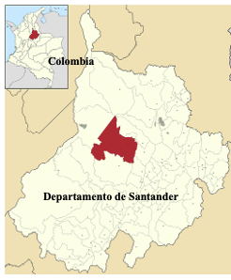
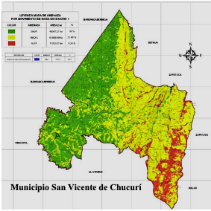

Fuente Imagen: Plan Básico de Ordenamiento territorial, Municipio de San Vicente de Chucurí Santander
Esta ubicación intermedia le permite recibir influencias climáticas tanto de la montaña como del valle interandino, condiciones que benefician cultivos como el cacao, uno de los renglones productivos más importantes del municipio y del departamento.
2.4.2. Contexto Climático y Desafíos
El territorio se extiende entre relieves montañosos y zonas de piedemonte, conformando un entorno biofísico diverso que influye directamente en su vocación agrícola. Esta ubicación intermedia le permite recibir influencias climáticas tanto de la montaña como del valle interandino, condiciones que benefician cultivos como el cacao, uno de los renglones productivos más importantes del municipio y del departamento.
En los últimos años, la región ha sufrido fenómenos climáticos extremos: sequías prolongadas por el fenómeno del Niño y lluvias intensas, que han causado pérdidas significativas, como el 50 % de la cosecha de aguacate y cacao en 2023 (Fedecacao, 2023) El monitoreo indica un aumento progresivo de temperatura media anual y una mayor variabilidad en las precipitaciones, perturbando los ciclos agrícolas tradicionales.

2.4.3. Contexto Social y Tecnológico
En Santander, el departamento pionero en la producción de cacao, se cultiva en sistemas agroforestales bajo la sombra de árboles más altos como: guamos (Inga spp.), cedros (Cedrela odorata) y matarratón (Gliricidia sepium), que protegen a los cacaoteros del sol intenso y mejoran la fertilidad del suelo. En 2021, según la federación, esta región lideró la producción nacional de cacao con una participación del 40,6%, consolidándose como el principal productor en Colombia con 18 mil familias y 40 municipios dedicados a su cultivo. (Fundación Natura, 2024)
La mayoría de los agricultores son pequeños productores (< 5 ha) con acceso limitado a tecnología, estaciones meteorológicas y capacitación técnica. Su toma de decisiones se basa en prácticas empíricas heredadas, lo que aumenta su susceptibilidad a eventos climáticos adversos. Programas como Agro TIC en Santander han logrado reducir la brecha tecnológica al conectar más de 200 agricultores con agrónomos mediante aplicaciones móviles (Hinojosa, 2023)

2.4.4. Contexto Institucional y Político
A nivel nacional, el Plan Nacional de Adaptación al Cambio Climático y la Ley 2169 de 2021 orientan la adopción de tecnologías para fortalecer la resiliencia agrícola. En el ámbito local, la Secretaría de Agricultura de Santander ha entregado beneficiaderos y promovido sistemas agroforestales en San Vicente (Gobernación de Santander, 2019) A pesar de estas iniciativas, persisten barreras en infraestructura técnica y acceso oportuno a la tecnología.

2.4.5. Relevancia del Proyecto
En este contexto, implementar un modelo de machine learning que combine datos históricos climáticos, edáficos y productivos permite generar alertas tempranas y recomendaciones para fechas óptimas de siembra y cosecha. Estudios en Santander han demostrado que métodos como Random Forest y Gradient Boosting logran explicar hasta el 68 % de la variabilidad en rendimiento de cacao, usando variables climáticas como temperatura, radiación y precipitación

2.5. Revisión De Literatura
Esta sección tiene como propósito analizar de manera sistemática la literatura científica y técnica relacionada con la aplicación de modelos de machine learning y el uso de datos climáticos en la planificación y gestión del cultivo de cacao. A través de la revisión de estudios previos, se busca identificar enfoques metodológicos, variables empleadas, técnicas de modelado, resultados obtenidos y limitaciones reportadas, con el fin de contextualizar el estado del arte, sustentar teóricamente la investigación y evidenciar los vacíos de conocimiento que justifican el desarrollo del presente proyecto.
Tabla 6. Parámetros de búsqueda
 | ESPAÑOL | INGLÉS
Palabras Clave | redes neuronales  cultivo de cacao | climate data  machine learning  predictive model  weather data  forecast
Base de Datos utilizadas | Scopus  Concensus
Referencias recuperadas | 3 | 27
Criterios para incluir | 10 o más referencias  Trayectoria investigativa del autor  Instituciones de prestigio
Criterios para excluir | Bibliografía clásica que ha sido actualizada  Procedencia dudosa
Nota: elaboración propia

2.5.1. Fases de Planificación de la Revisión.
Formulación de la pregunta:
¿De qué manera un modelo de Machine Learning basado en datos climáticos puede servir como herramienta de apoyo para generar recomendaciones que contribuyan a mejorar la planificación del cultivo de cacao en el municipio de san Vicente de Chucuri – Santander?
Luego de formular la pregunta de investigación para la revisión relacionada con el proyecto de investigación, aplicamos el marco PICO
Tabla 7. Marco Pico
MARCO PICO | DESCRIPCION
P  (Población/Problema) | Producción de cacao en contextos similares a los del municipio de san Vicente de Chucuri.
I  (Intervención) | Modelos predictivos utilizados para evaluar los efectos del cambio climático
C  (Comparación) | Diferentes modelos o escenarios sin intervención climática
O  (Resultados) | Principales impactos del cambio climático en la producción agrícola.

Nota: elaboración propia

2.5.2. Protocolo de revision para la fase de realización
Estrategia de búsqueda
- Se define una estrategia de búsqueda estructurada (Scopus) utilizando bases de datos científicas
- Se emplean términos controlados y palabras clave relacionadas con datos climático (climate data), aprendizaje de máquina (machine learning), modelo predictivos (predictive model), weather data (datos meteorológicos), pronostico (forecast), estas palabras claves combinadas con operadores booleanos (AND, OR, NOT). Así:
("machine learning" OR "predictive model" OR "forecast" ) AND ( "climate data" OR "climatic variable" OR "weather data" OR "cacao data" ) AND ("climate change")
Procedimiento realizado para la obtención de los artículos de consulta:
Se ingresa a Scopus a través de la plataforma UNAB:
Figura 8. Evidencia RSL con Scopus
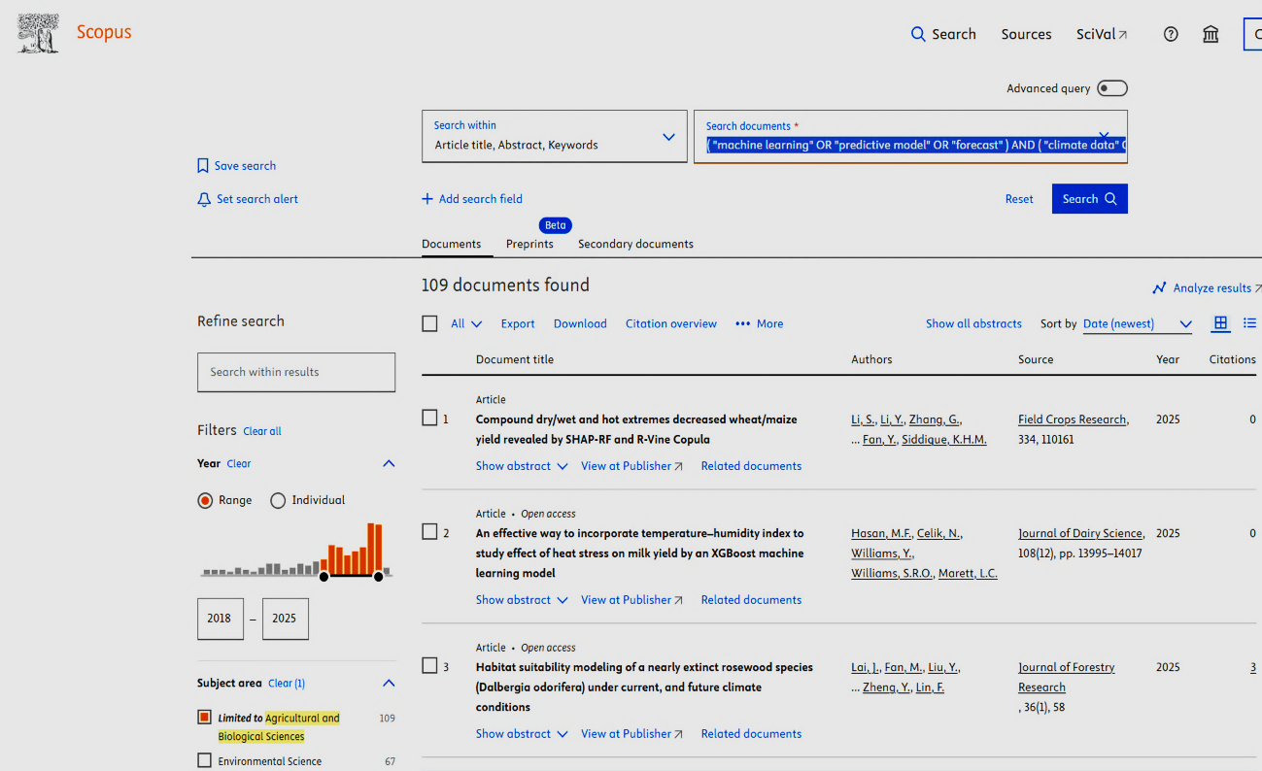

Nota. Captura de pantalla tomada de Scopus
Creación de la expresión de búsqueda haciendo uso de las palabras claves identificadas. Se inicia la búsqueda, obteniendo como resultado 109 artículos relacionados con el tema, por lo tanto, se aplican los filtros para refinar la búsqueda.

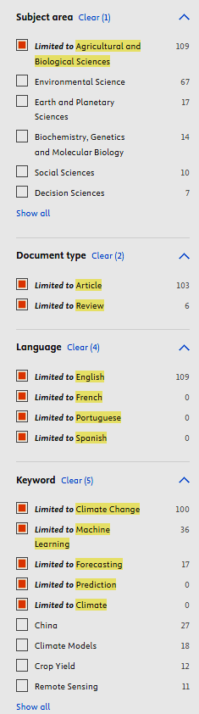
Figura 9. Selección de filtros para la búsqueda

Nota. Captura de pantalla tomada de Scopus

2.5.3. Revisión sistemática de la literatura (32 Fuentes)
• Gama-Rodrigues, A. C., et al. (2021). Cacao-based agroforestry systems in the Atlantic Forest and Amazon biomes. Agricultural Systems.
• Rahman, M., et al. (2022). Smart agriculture using data analytics for climate adaptation.
• Acheampong, K., et al. (2023). An ensemble deep learning approach for predicting cocoa yield. Heliyon.
• Igawa, T., et al. (2022). Climate change could reduce and spatially reconfigure cocoa cultivation in the Brazilian Amazon. PLOS ONE.
• Ceccarelli, S., et al. (2021). Climate change impact on cultivated and wild cacao in Peru.
• Meza-Sepúlveda, J., et al. (2021). Bio-based value chains potential in the management of cacao pod waste in Colombia.
• Black, E., et al. (2020). Cocoa plant productivity in West Africa under climate change.
• Suárez, J., et al. (2021). Prediction model for sap flow in cacao trees in the western Colombian Amazon.
• Rojas-Briceño, N., et al. (2022). Land suitability for cocoa cultivation in Peru: AHP and MaxEnt modeling.
• Vervuurt, R., et al. (2022). Modelling greenhouse gas emissions of cacao production in Côte d’Ivoire.
• Lamos-Díaz, J., et al. (2020). Comparison between machine learning models for yield forecast in cocoa crops. SciELO.
• Ferraris, S., et al. (2023). Machine learning as a strategic tool for helping cocoa farmers in Côte d’Ivoire.
• López-Hernández, M., et al. (2022). Morfoagronomic study of cacao materials (Theobroma cacao L.) from different production areas.
• Romero-Vergel, J., et al. (2022). A crop modelling strategy to improve cacao quality and productivity. AGROSAVIA.
• Quintana-Fuentes, L., et al. (2022). Perfil sensorial de cuatro modelos de siembra de cacao en Colombia. AGROSAVIA.
• Ferrancol, M., et al. (2021). A review of machine learning applications in cacao post-harvest management.
• González-Orozco, C., et al. (2023). Cacao (Theobroma cacao L.) climate zones and its associated agrobiodiversity in Arauca. Agrosavia & CIAT.
• Talero-Sarmiento, J., et al. (2024). A data-driven approach to improve cocoa crop establishment in Colombia. MDPI.
• Casanoves, F., et al. (2024). Interactions between climate, shade canopy characteristics and cocoa yield in climatic zones of Colombia. Repositorio CATIE.
• Sahlan, M., et al. (2025). Mapping cocoa land dynamics. Frontiers.
• Ali, I., et al. (2022). Management zones delineation through clustering. Agriculture (MDPI).
• Ouazaa, S., et al. (2022). Towards site specific management zones delineation. ScienceDirect.
• (2024). Machine learning for dynamic management zone delineation. arXiv.
• Pello, R., et al. (2021). Factors affecting adaptation to climate change through agroforestry. Land (MDPI).
• Noma, H., et al. (2024). Predicting climate smart agriculture practices using machine learning. ScienceDirect.
• (2025). Enhanced drought analysis in Bangladesh. arXiv.
• Umutoni, A., et al. (2024). Application of machine learning approaches in supporting irrigation decision making. ScienceDirect.
• Fitzgibbon, J., et al. (2022). Evaluation of maximum entropy (MaxEnt) for crop suitability under climate scenarios. Land (MDPI).
• Zhang, Y., et al. (2021). AHP-GIS and MaxEnt for crop suitability under climate change. ScienceDirect.
• Balcazar-Zumaeta, M., et al. (2023). Reduction in cocoa fermentation time using PCA and K-means clustering. Foods (MDPI).
• Springer Nature Singapore Pte Ltd. (2020). Sugarcane: Contribution of Process-Based Models for Understanding and Mitigating Impacts of Climate Variability and Change on Production

2.5.4. Estudios reelevates
An ensemble deep learning approach for predicting cocoa yield
Autor: Acheampong et al.
Institución University of Ghana
Año: 2023
This study evaluates forecasting models for cocoa crop yield under uncertain climatic conditions. Seven climatic and environmental variables were analyzed, with six shown to significantly influence yield. The data were divided into training and validation sets and modeled using multiple linear regression and a Long Short-Term Memory (LSTM) network. Model performance was assessed using the coefficient of determination and RMSE. Results indicate that LSTM significantly outperforms linear regression, achieving an R² of 98% and an RMSE of 0.3. These findings demonstrate the suitability of LSTM models for accurate cocoa yield prediction and decision support.
Herramienta de analítica de datos para el mantenimiento de cultivos de cacao bajo escenarios de variabilidad climatológica.
Autora: Lizeth Johanna Sanabria Romero.
Institución: Universidad Autónoma de Bucaramanga (UNAB).
Año: 2024.
Este estudio desarrolló una herramienta de analítica de datos orientada a apoyar la toma de decisiones en cultivos de cacao frente a la variabilidad climática, integrando información climática y productiva proveniente de fuentes abiertas. Se aplicó la metodología KDD y se implementó una red neuronal LSTM, obteniendo resultados satisfactorios en la identificación de patrones climáticos relevantes para la gestión preventiva del cultivo.
Comparison Between Machine Learning Models for Yield Forecast in Cocoa Crops in Santander, Colombia.
Autores: Lamos-Díaz, H., Puentes-Garzón, D. E., y Zárate-Caicedo, D. A.
Institución: Universidad Industrial de Santander (UIS).
Año: 2020.
El estudio comparó diversos modelos de machine learning para la predicción del rendimiento del cacao utilizando datos climáticos y productivos. Los resultados mostraron un mejor desempeño de los modelos de ensemble learning, en particular Gradient Boosting, evidenciando su utilidad para la planificación agrícola en zonas cacaoteras de Santander.
Optimización de parámetros en redes neuronales artificiales para la predicción del rendimiento agrícola de cultivos de cacao.
Autor: Gómez Castellanos, C.
Institución: Universidad Industrial de Santander (UIS).
Año: 2022.
Esta investigación propuso un modelo basado en redes neuronales artificiales optimizadas mediante algoritmos genéticos, logrando una reducción significativa del error de predicción. Los resultados confirman que la optimización de hiperparámetros mejora la estabilidad y precisión de los modelos aplicados al rendimiento del cacao.
A Tool for Classification of Cacao Production in Colombia Based on Multiple Classifier Systems.
Autores: Salazar, J., Pérez, L., y Gómez, A.
Institución: Universidad Industrial de Santander (UIS).
Año: 2017.
El estudio desarrolló un sistema de clasificación de zonas productivas de cacao mediante modelos de ensemble learning. Los resultados evidenciaron altos niveles de precisión, destacando la capacidad de estos enfoques para segmentar regiones agrícolas según condiciones climáticas y productivas.
Medición de la competitividad de los productores de cacao en una región de Santander.
Autores: Oliveros Contreras, D., y Pérez Ortiz, M.
Institución: Universidad Autónoma de Bucaramanga (UNAB).
Año: 2022.
La investigación evaluó la competitividad del sector cacaotero mediante variables socioeconómicas y productivas, evidenciando limitaciones asociadas a la baja tecnificación y adopción tecnológica. Se resalta la necesidad de integrar herramientas de analítica de datos para fortalecer la planificación productiva.
Evaluación de la rentabilidad del cultivo de cacao en Santander.
Autor: Durán Castilla, A.
Institución: Universidad Santo Tomás (USTA Tunja).
Año: 2021.
El estudio analizó la viabilidad económica del cultivo de cacao mediante indicadores financieros, confirmando su rentabilidad bajo condiciones favorables de mercado. Se sugiere el uso de modelos predictivos como estrategia para mitigar riesgos económicos asociados a la variabilidad climática y de precios.
Morfoagronomic study of cacao materials (Theobroma cacao L.) from different production áreas in Colombia.
Institución: Universidad Nacional de Colombia (UNAL).
Año: 2022.
Este trabajo evaluó la diversidad morfológica y genética del cacao mediante análisis multivariantes, identificando una alta variabilidad útil para programas de mejoramiento genético. Los resultados aportan información clave para la selección de materiales con mayor productividad y resistencia.
Perfil sensorial de cuatro modelos de siembra de cacao en Colombia.
Institución: AGROSAVIA / Corpoica.
Año: 2021.
El estudio analizó la relación entre modelos de siembra y el perfil sensorial del cacao, evidenciando que sistemas con mayor diversidad genética mejoran la calidad sensorial sin afectar la productividad, lo que respalda enfoques sostenibles de manejo agrícola.
An ensemble deep learning approach for predicting cocoa yield.
Autores: Acheampong, R., et al.
Institución: University of Ghana.
Año: 2023.
La investigación propuso un modelo híbrido CNN–LSTM para la predicción del rendimiento del cacao, obteniendo altos niveles de precisión. Los resultados confirman la superioridad de enfoques de deep learning frente a modelos tradicionales en contextos climáticos variables.
Climate Change Impact on Agricultural Land Suitability: An Interpretable ML-Based Eurasia Case Study.
Autores: Zhang, Y., et al.
Institución: University of Helsinki.
Año: 2023.
Este estudio evaluó la idoneidad agrícola bajo escenarios de cambio climático utilizando modelos explicables de machine learning. Se identificaron variables climáticas clave, resaltando la importancia de la interpretabilidad en la toma de decisiones agrícolas sostenibles.
Causal Machine Learning for Sustainable Agroecosystems.
Autores: Ortiz-Bobea, A., et al.
Institución: Cornell University.
Año: 2024.
El trabajo introdujo un enfoque de aprendizaje causal para analizar relaciones causa-efecto en sistemas agrícolas, aportando evidencia sólida para el diseño de prácticas sostenibles basadas en datos.
Smart Agriculture Using Data Analytics for Climate Adaptation.
Autores: Rahman, M., et al.
Institución: University of Dhaka.
Año: 2022.
El estudio aplicó técnicas de analítica de datos para evaluar estrategias de adaptación agrícola frente a la variabilidad climática, demostrando que el uso de modelos predictivos mejora la planificación y resiliencia de los sistemas productivos.

2.5.5. Vacío de investigación alineado con la pregunta de investigación
La revisión de la literatura evidencia un avance significativo en la aplicación de modelos de machine learning y deep learning para el análisis del rendimiento del cacao y la influencia de variables climáticas en distintos contextos geográficos. Sin embargo, la mayoría de los estudios se concentran en la evaluación del desempeño predictivo de los modelos, sin abordar de manera integral cómo estos resultados pueden transformarse en herramientas prácticas que apoyen la planificación agrícola a nivel local.
En particular, se identifica una limitada articulación entre modelos predictivos basados en datos climáticos y sistemas de apoyo a la decisión que generen recomendaciones operativas para los productores, considerando las condiciones específicas de cada territorio. Asimismo, son escasos los trabajos que integran mecanismos de visualización interactiva orientados a facilitar la interpretación de los resultados por usuarios no expertos, así como procesos formales de validación de usabilidad en contextos rurales.
Este vacío se relaciona directamente con la pregunta de investigación planteada, en la medida en que aún no se ha establecido de qué manera un modelo de machine learning entrenado con datos climáticos puede funcionar efectivamente como una herramienta de apoyo para generar recomendaciones que contribuyan a mejorar la planificación del cultivo de cacao en el municipio de San Vicente de Chucurí, Santander.
En respuesta a esta brecha, el presente proyecto propone el desarrollo y validación de un modelo predictivo acompañado de una interfaz de visualización interactiva, evaluada tanto en términos técnicos como de experiencia de usuario, con el fin de aportar una solución aplicada y contextualizada a las necesidades del sector cacaotero local.

Aspectos Metodológicos Del Proyecto
El presente capítulo describe el enfoque metodológico que sustenta el desarrollo del proyecto titulado “Modelo de Machine Learning mediante el uso de datos climáticos como aporte a la mejora de la planificación del cultivo de cacao en el municipio de San Vicente de Chucurí – Santander”.
Para el desarrollo del estudio se adoptó la metodología CRISP-DM (Cross Industry Standard Process for Data Mining), la cual constituye un estándar ampliamente utilizado en proyectos de ciencia de datos y analítica predictiva, debido a su estructura sistemática, iterativa y orientada a la generación de conocimiento a partir de datos (Chapman et al., 2000).
CRISP-DM se compone de seis fases: comprensión del negocio, comprensión de los datos, preparación de los datos, modelado, evaluación y despliegue. En el contexto del presente proyecto, estas fases han sido desarrolladas de manera progresiva, encontrándose algunas ejecutadas, otras en desarrollo y otras proyectadas, de acuerdo con el estado actual de avance de la investigación.

3.1. Enfoque y Tipo de Investigación
El proyecto se enmarca en un enfoque cuantitativo, dado que se fundamenta en el análisis de datos numéricos históricos correspondientes a variables climáticas relevantes para el cultivo de cacao. Dichos datos fueron procesados mediante técnicas estadísticas y algoritmos de machine learning, con el propósito de identificar patrones, relaciones y comportamientos asociados a la variabilidad climática, y generar información de apoyo para la planificación agrícola.
Desde el punto de vista metodológico, la investigación es de tipo aplicada, en tanto busca aportar una solución analítica a un problema concreto del sector agropecuario, específicamente la planificación del cultivo de cacao frente a la variabilidad climática en el municipio de San Vicente de Chucurí. Asimismo, presenta un carácter descriptivo y analítico, ya que examina el comportamiento histórico de las variables climáticas, y exploratorio–predictivo, en la medida en que desarrolla modelos orientados a la identificación de escenarios agroclimáticos.
El análisis se realizó sobre información climática correspondiente al período comprendido entre 2010 y 2024, consolidada a partir de fuentes oficiales y abiertas. La mayoría de las variables climáticas (temperatura máxima, temperatura mínima, temperatura media, humedad relativa y radiación solar) fueron obtenidas mediante el consumo de un servicio API del repositorio NASA POWER, el cual proporciona datos climáticos satelitales continuos y homogéneos a escala diaria para ubicaciones geográficas específicas.
De manera complementaria, la variable de precipitación fue obtenida a partir de los registros históricos de la estación meteorológica del IDEAM ubicada en el municipio de San Vicente de Chucurí (estación ID 24055070), con el fin de incorporar información local medida en sito y fortalecer la representatividad hidrológica del área de estudio. Esta combinación permitió disponer de una serie temporal continua y consistente, integrando información satelital y datos observados.
Durante la fase inicial de comprensión de los datos, se identificaron vacíos de información y discontinuidades en algunos periodos de las series históricas locales. No obstante, la integración de los datos provenientes de la API de la NASA permitió completar las series temporales requeridas para el análisis, garantizando la consistencia temporal y la cobertura total del periodo de estudio.
Los registros climáticos utilizados se consideran representativos de las condiciones agroclimáticas del municipio de San Vicente de Chucurí, y constituyen la base para las fases posteriores de agregación mensual, análisis exploratorio y modelado, orientadas al apoyo de la planificación agrícola y no a la predicción climática determinista.

3.2. Técnicas e Instrumentos de Recolección de Información
Para el desarrollo del proyecto se empleó la técnica de recolección de datos secundarios, utilizando información climática proveniente de fuentes oficiales y repositorios abiertos de reconocido respaldo científico. La obtención de los datos se realizó principalmente mediante el uso de interfaces de programación de aplicaciones (API), lo que permitió automatizar la descarga, asegurar la continuidad temporal de las series y garantizar la reproducibilidad del proceso de recolección.
En particular, se utilizaron productos climáticos satelitales de la plataforma NASA POWER para la descarga de la mayoría de las variables atmosféricas analizadas, incluyendo temperatura máxima, temperatura mínima, humedad relativa, radiación solar, evapotranspiración potencial y déficit de presión de vapor. Esta fuente fue seleccionada debido a su amplia cobertura espacial, disponibilidad histórica continua y uso documentado en estudios agroclimáticos y de planificación agrícola.
De manera complementaria, la variable de precipitación fue obtenida a partir de los registros observacionales del Instituto de Hidrología, Meteorología y Estudios Ambientales (IDEAM), debido a su carácter oficial y a la mayor representatividad local de las mediciones in situ para esta variable. Posteriormente, la serie de precipitación fue armonizada temporalmente con las demás variables climáticas, permitiendo su integración en una única base de datos diaria.
La combinación de datos satelitales (NASA POWER) y observacionales (IDEAM) permitió construir un conjunto de datos climáticos homogéneo, completo y consistente, el cual constituyó el insumo fundamental para las fases posteriores de preparación, transformación y análisis agroclimático desarrolladas en el proyecto. Los datos recolectados fueron almacenados y gestionados en equipos de cómputo de uso propio del proyecto, garantizando la integridad, trazabilidad y control de la información, sin recurrir a infraestructuras de computación en la nube para el procesamiento principal.
Para el procesamiento y análisis de los datos se utilizó el lenguaje de programación Python, apoyado en las librerías Pandas y NumPy para la limpieza y transformación de datos, Matplotlib y Seaborn para el análisis exploratorio y la visualización, y Scikit-learn para el desarrollo y evaluación de modelos de machine learning. Los resultados del análisis se presentarán mediante visualizaciones desarrolladas en Power BI, con el fin de facilitar la interpretación de los hallazgos.

3.3. Población/Universo Y Muestra
El universo de estudio está conformado por las zonas productoras de cacao del municipio de San Vicente de Chucurí, en el departamento de Santander, región reconocida por su alta vocación agrícola y su relevancia en la producción cacaotera a nivel nacional. De acuerdo con información reportada por Agronet, el municipio cuenta con aproximadamente 16.879 hectáreas sembradas en cacao, lo que lo posiciona como un referente productivo en la región.
La población de la investigación está constituida por los registros climáticos históricos diarios asociados al municipio de San Vicente de Chucurí, departamento de Santander, correspondientes a variables agroclimáticas relevantes para el cultivo de cacao. Estos registros incluyen información de precipitación, temperatura, radiación solar, humedad relativa y variables derivadas, obtenidas a partir de fuentes oficiales y abiertas.
La muestra seleccionada corresponde a un período continuo de catorce años, comprendido entre 2010 y 2024, y está conformada por 5.293 registros diarios consolidados. Para la precipitación se emplearon datos observacionales provenientes de una estación meteorológica del IDEAM ubicada en el área de influencia del municipio, mientras que el resto de las variables climáticas (temperatura máxima y mínima, radiación solar, humedad relativa, evapotranspiración y déficit de presión de vapor) fueron obtenidas mediante servicios web (API) de la plataforma NASA POWER, seleccionada por su cobertura espacial, continuidad temporal y consistencia para estudios agroclimáticos.
Esta muestra fue seleccionada de manera no probabilística e intencional, priorizando la continuidad temporal, la calidad de los datos y su representatividad agroclimática del municipio de estudio. La integración de información observacional local con datos satelitales permitió construir una base climática robusta y homogénea, adecuada para el cálculo de índices de estrés agroclimático y el posterior desarrollo de modelos de machine learning orientados a apoyar la planificación del cultivo de cacao.

3.4. Fases De La Investigación Según Crisp-Dm
El desarrollo del proyecto se estructuró de acuerdo con las seis fases de la metodología CRISP-DM, las cuales permitieron un avance ordenado y coherente del proceso investigativo, desde la comprensión del problema hasta la generación de resultados aplicables para el apoyo a la planificación agrícola del cultivo de cacao.

3.4.1. Comprensión del negocio
En esta fase se definió el problema central del proyecto, orientado a apoyar la planificación del cultivo de cacao en el municipio de San Vicente de Chucurí frente a la variabilidad climática observada en los registros históricos. El alcance del estudio se delimitó al desarrollo de un modelo de machine learning con fines analíticos y exploratorios, cuyo propósito fue generar información de apoyo para la toma de decisiones agrícolas, sin pretender sustituir la experiencia técnica de los productores ni los procesos agronómicos establecidos.
A partir de la revisión de literatura científica y técnica relacionada con el cambio climático y su impacto en la producción de cacao, se identificaron los principales avances desarrollados en investigaciones previas, tanto a nivel nacional como internacional. Este análisis permitió reconocer que la mayoría de los estudios se centran en la predicción directa del rendimiento o de variables climáticas individuales, evidenciando una limitada aproximación a la integración multivariable del estrés agroclimático como herramienta para la planificación agrícola.
Con base en lo anterior, se definió una perspectiva de abordaje enfocada en el uso de analítica de datos y modelos de machine learning no supervisados, orientados a la caracterización de escenarios agroclimáticos históricos a partir de la combinación de variables climáticas críticas para el cultivo de cacao. Esta aproximación se enmarca en el modelo metodológico CRISP-DM, específicamente en la fase de comprensión del negocio, permitiendo traducir el problema agrícola en un problema analítico claramente definido y alineado con los objetivos del proyecto.
3.4.2. Comprensión de los datos
Esta fase incluyó la identificación, recopilación y exploración inicial de los datos climáticos requeridos para el desarrollo del proyecto. Las variables climáticas principales fueron obtenidas a través de la plataforma NASA POWER, mediante el consumo de su API oficial, lo que permitió acceder de forma sistemática y homogénea a series históricas diarias de variables atmosféricas como temperatura máxima, temperatura mínima, temperatura media, humedad relativa, radiación solar y variables asociadas a la demanda evaporativa, para el período comprendido entre 2010 y 2024.
De manera complementaria, la variable de precipitación fue obtenida a partir de los registros históricos suministrados por el Instituto de Hidrología, Meteorología y Estudios Ambientales (IDEAM), correspondientes a la estación meteorológica ubicada en el municipio de San Vicente de Chucurí (ID 24055070), considerada representativa de las condiciones climáticas locales. Esta decisión metodológica se adoptó debido a que la precipitación es una variable altamente dependiente de mediciones in situ, y su uso a partir de estaciones locales permite capturar con mayor precisión la variabilidad espacial y temporal del régimen de lluvias en el área de estudio.
Durante esta fase se evaluaron la disponibilidad, consistencia temporal, coherencia física y calidad estadística de las variables provenientes de ambas fuentes, con el fin de garantizar la construcción de una base de datos climática integrada, continua y adecuada para las fases posteriores de preparación, análisis exploratorio y modelado. Como resultado de este proceso, se consolidó un único conjunto de datos climáticos diarios, en el cual se integraron las variables obtenidas desde la NASA y la precipitación del IDEAM, constituyendo el insumo principal para el desarrollo del modelo agroclimático propuesto.
3.4.3. Preparación de los datos
En esta fase se desarrollaron los procesos de limpieza, transformación e integración de los datos climáticos y agrícolas recolectados, con el propósito de garantizar su calidad y adecuación para el modelado posterior. Inicialmente, se realiza la revisión de consistencia de los registros, se identificaron valores faltantes, atípicos o inconsistentes, los cuales fueron tratados mediante técnicas de depuración acordes con la naturaleza de cada variable.
Posteriormente, los datos se estandarizaron en términos temporales, y se aseguró la continuidad de la serie histórica comprendida entre los años 2010 y 2024. En esta etapa se llevó a cabo la integración de la información proveniente del IDEAM con los datos climáticos satelitales suministrados por la NASA, con el fin de fortalecer la cobertura y robustez del conjunto de datos.
Adicionalmente, se realizó la selección de variables climáticas relevantes para el cultivo de cacao, con criterios agroclimáticos teniendo en cuenta la disponibilidad de información. A partir de estas variables se contempló la construcción de indicadores derivados de interés agroclimático, orientados a apoyar la planificación del cultivo. El resultado de esta fase fue un conjunto de datos consolidado, estructurado y preparado para el entrenamiento y evaluación de los modelos de machine learning propuestos.
    - Modelado
En la fase de modelado se contempló la aplicación de técnicas de machine learning orientadas a la identificación de patrones y escenarios agroclimáticos mensuales relevantes para el cultivo de cacao, a partir de los índices de estrés construidos en las fases previas del proyecto. De acuerdo con el alcance definido, el proceso de modelado no tiene como objetivo la predicción determinística de variables climáticas futuras, sino la clasificación y caracterización de escenarios de estrés agroclimático, los cuales sirven como insumo para la planificación agrícola y la toma de decisiones a nivel local.
Dado que no se dispone de una variable objetivo previamente etiquetada y que el interés del estudio se centra en descubrir estructuras subyacentes en los datos climáticos históricos, se optó por el uso de algoritmos de aprendizaje no supervisado, específicamente técnicas de agrupamiento (clustering). Este enfoque permite agrupar los meses históricos en conjuntos homogéneos, representativos de distintos niveles de criticidad agroclimática para el cultivo de cacao.

    - Tratamiento de las variables climáticas
A partir de las variables climáticas originales se construyeron índices parciales de estrés agroclimático, con el propósito de representar de manera cuantitativa el impacto de distintas condiciones ambientales adversas sobre el cultivo de cacao. En particular, se definieron los siguientes componentes de estrés: estrés hídrico (EH), estrés térmico (ET), estrés por radiación solar (ER), estrés por evapotranspiración (EVPTRNS), estrés por humedad relativa (EHr) y estrés asociado al déficit de presión de vapor (VPD). Cada uno de estos índices fue diseñado a partir de criterios fisiológicos y agroclimáticos documentados en la literatura, considerando los rangos óptimos y umbrales críticos para el desarrollo del cultivo de cacao.
El cálculo de los índices se realizó inicialmente a escala diaria, mediante la identificación de días en los que las variables climáticas excedieron o se situaron por fuera de los rangos considerados favorables. Posteriormente, estos valores diarios fueron agregados a escala mensual como proporciones de días en condición de estrés, obteniendo índices mensuales normalizados en un rango continuo entre 0 y 1. Este procedimiento permitió capturar no solo la magnitud de las variables climáticas, sino también la frecuencia y persistencia temporal de condiciones adversas, aspectos clave en la respuesta fisiológica del cultivo.
Con base en los índices parciales mensuales, se construyó el Índice de Estrés Agroclimático Mensual del Cacao (IEAM-C), definido como una combinación ponderada de los componentes de estrés mencionados. La asignación de los pesos relativos se realizó a partir de criterios teóricos derivados del Marco Teórico y de un análisis empírico de dependencia estadística entre las variables, utilizando matrices de correlación. De este modo, se otorgó mayor peso a aquellos factores que presentaron una mayor influencia conjunta sobre el comportamiento agroclimático, garantizando que el índice compuesto reflejara de manera equilibrada la contribución relativa de cada componente.
Una vez calculado el IEAM-C, se aplicó el algoritmo de aprendizaje no supervisado K-means, con el objetivo de identificar patrones agroclimáticos homogéneos en los registros mensuales, sin recurrir a etiquetas predefinidas. El número de clústeres fue definido con base en criterios de coherencia agronómica y métricas internas de validación del agrupamiento, permitiendo la identificación de cuatro escenarios agroclimáticos diferenciados, representativos de distintos niveles de estrés y condiciones ambientales para el cultivo de cacao.
Este tratamiento metodológico de las variables climáticas permitió transformar información meteorológica heterogénea en indicadores sintéticos e interpretables, facilitando el análisis multivariable y el uso de técnicas de machine learning como herramienta de apoyo a la planificación agrícola y a la gestión del riesgo climático en el cultivo de cacao.
Las variables consideradas en el proceso de modelado corresponden a los principales factores agroclimáticos que afectan el desarrollo del cacao:
- Estrés hídrico (EH): representa la proporción de días con déficit de precipitación, reflejando la disponibilidad de agua en el sistema suelo–planta.
- Estrés térmico (ET): cuantifica la frecuencia de días con temperaturas fuera del rango óptimo para el desarrollo fisiológico del cultivo.
- Estrés por radiación solar (ER): mide la ocurrencia de días con niveles elevados de radiación, asociados a riesgos de fotoinhibición y aumento de la demanda hídrica.
- Estrés por humedad relativa (EHr): refleja condiciones atmosféricas que pueden favorecer tanto la deshidratación vegetal como la aparición de enfermedades.
- Estrés por evapotranspiración (EVPTRNS): integra el efecto combinado de la temperatura, la radiación y la humedad sobre la demanda atmosférica de agua.
- Déficit de presión de vapor (VPD): representa la agresividad atmosférica y la velocidad con la que el aire extrae agua del cultivo.
La inclusión de estas variables se encuentra sustentada en la literatura agroclimática y en los fundamentos fisiológicos del cacao, los cuales destacan el balance hídrico y la demanda evaporativa como factores críticos para la productividad y estabilidad del cultivo.
    - Construcción y ponderación del índice IEAM-C
Con el fin de sintetizar la información proporcionada por las variables individuales y facilitar la interpretación de los resultados, se construyó el Índice de Estrés Agroclimático Mensual del Cacao (IEAM-C) como una combinación ponderada de los índices de estrés definidos. Este índice permite representar de manera integrada el nivel de estrés agroclimático mensual, reduciendo la complejidad del análisis sin perder información relevante.
La asignación de pesos a cada variable se realizó con base en un criterio teórico–empírico. Desde el punto de vista teórico, el Marco Teórico evidencia que el estrés hídrico y la demanda evaporativa atmosférica tienen un impacto directo sobre procesos fisiológicos clave del cacao, como la transpiración, el cierre estomático y la fotosíntesis. En concordancia con ello, las variables EH, EVPTRNS y VPD recibieron un mayor peso relativo dentro del índice.
Por su parte, las variables de estrés térmico (ET), estrés por radiación solar (ER) y estrés por humedad relativa (EHr) fueron ponderadas con valores moderados, reconociendo su influencia sobre procesos específicos del cultivo, pero evitando una sobreponderación que pudiera distorsionar el comportamiento del índice compuesto. Este esquema de ponderación permite que el IEAM-C refleje de manera realista la interacción entre los distintos factores climáticos, manteniendo coherencia con la evidencia reportada en la literatura científica y agroclimática.
    - Selección y entrenamiento del modelo de agrupamiento
Para la identificación de escenarios agroclimáticos, se seleccionó el algoritmo K-means, un método de agrupamiento ampliamente utilizado para la segmentación de datos multivariados. La elección de este algoritmo se fundamenta en su capacidad para agrupar observaciones con características similares y en su facilidad de interpretación, lo cual resulta especialmente relevante en estudios aplicados al sector agrícola.
Previo al entrenamiento del modelo, las variables de entrada fueron estandarizadas, garantizando que todas contribuyeran de manera equitativa al cálculo de distancias. El número óptimo de clústeres se determinó mediante técnicas exploratorias, particularmente el método del codo, buscando un equilibrio entre la cohesión interna de los grupos y la interpretabilidad agronómica de los escenarios resultantes.
Durante el proceso de modelado se realizaron pruebas exploratorias y ajustes de los parámetros del algoritmo, apoyados en métricas internas de cohesión y separación de los grupos, con el fin de obtener una estructura de escenarios consistente y estable.
    - Evaluación
La fase de evaluación del modelo se desarrolla con el propósito de verificar que la solución propuesta cumple con los objetivos planteados en el proyecto y resulta coherente desde el punto de vista agroclimático y metodológico. De acuerdo con la metodología CRISP-DM, esta fase no se limita únicamente a la aplicación de métricas cuantitativas, sino que incorpora también una evaluación conceptual y contextual, especialmente relevante en modelos de aprendizaje no supervisado.
Dado que el presente estudio emplea el algoritmo K-means, el cual no requiere una variable objetivo previamente etiquetada, la evaluación del modelo se realiza mediante una combinación de métricas internas de agrupamiento y validación agroclimática de los escenarios obtenidos.
    - Evaluación mediante métricas internas de agrupamiento
Las métricas internas permiten evaluar la calidad matemática del agrupamiento generado por el algoritmo, analizando la cohesión interna de los clústeres y la separación entre ellos. En este estudio, dichas métricas se calculan utilizando el mismo conjunto de variables estandarizadas que fueron empleadas durante el entrenamiento del modelo, garantizando la coherencia entre el espacio de entrenamiento y el espacio de evaluación.
Las métricas consideradas son las siguientes:
- Inercia (Within-Cluster Sum of Squares): utilizada previamente para la selección del número óptimo de clústeres mediante el método del codo, permite evaluar la compactación interna de los grupos.
- Coeficiente de silueta (Silhouette Score): mide el grado de similitud de cada observación con su propio clúster en comparación con los demás, proporcionando una medida global de la separación entre clústeres.
- Índice de Calinski–Harabasz: evalúa la relación entre la variabilidad interclúster y la variabilidad intraclúster, siendo valores más altos indicativos de un mejor agrupamiento.
Estas métricas permiten validar que la estructura de clústeres obtenida no es producto del azar y que existe una diferenciación adecuada entre los escenarios agroclimáticos identificados.

    - Evaluación de la coherencia agroclimática
Además de la evaluación matemática, se realiza una validación desde el dominio del problema, analizando la coherencia agroclimática de los clústeres obtenidos. Esta evaluación consiste en examinar el comportamiento promedio de las variables de estrés agroclimático dentro de cada clúster, verificando que los escenarios identificados reflejen condiciones climáticas diferenciadas y plausibles para el cultivo de cacao.
En particular, se analiza la correspondencia entre los niveles de estrés hídrico, térmico, radiativo, evapotranspirativo y atmosférico con la clasificación de los escenarios resultantes, permitiendo identificar clústeres asociados a condiciones favorables, intermedias y críticas para la planificación agrícola. Este análisis asegura que los grupos generados por el modelo no solo sean estadísticamente consistentes, sino también interpretables desde el punto de vista agronómico.
    - Evaluación de la consistencia del índice IEAM-C
Como parte del proceso de evaluación, se analiza la consistencia interna del Índice de Estrés Agroclimático Mensual del Cacao (IEAM-C) como variable integradora del modelo. Para ello, se verifica que los valores del índice presenten una relación coherente con los niveles de estrés observados en las variables individuales y con los clústeres obtenidos mediante K-means.
Esta evaluación permite confirmar que el IEAM-C sintetiza adecuadamente la información agroclimática y contribuye de manera efectiva a la diferenciación de los escenarios climáticos mensuales, cumpliendo su rol como variable clave de apoyo a la planificación agrícola.

    - Despliegue
Finalmente, en la fase de despliegue, se realizó la documentación y presentación de los resultados obtenidos a partir del modelado agroclimático mensual, con el objetivo de facilitar su interpretación y apoyar la toma de decisiones en la planificación del cultivo de cacao. Como producto de esta fase, se generó una base de datos consolidada que integra los índices de estrés agroclimático, el Índice de Estrés Agroclimático Mensual del Cacao (IEAM-C) y los escenarios identificados mediante el algoritmo de agrupamiento K-means.
Dicha base de datos fue incorporada en una herramienta de visualización interactiva desarrollada en Power BI, la cual permitió representar de manera gráfica y dinámica la evolución histórica de las variables climáticas, los índices de estrés y los escenarios agroclimáticos resultantes. A través de este tablero, fue posible analizar la variabilidad temporal de las condiciones agroclimáticas, identificar períodos recurrentes de mayor criticidad y comparar el comportamiento de los distintos escenarios identificados por el modelo.
El uso de Power BI como mecanismo de despliegue respondió a la necesidad de traducir los resultados técnicos del modelo de machine learning en información comprensible y accesible para usuarios no especializados, tales como técnicos agrícolas, tomadores de decisión y actores del sector productivo. De esta manera, el despliegue del modelo no se orientó a la automatización de decisiones ni a la predicción operativa, sino a proporcionar una herramienta de apoyo visual y analítico que facilite la interpretación de los escenarios agroclimáticos históricos y fortalezca los procesos de planificación agrícola bajo condiciones de variabilidad climática.

Actividades Investigativas Realizadas
Esta sección tiene como propósito describir de manera ordenada y detallada las principales actividades investigativas desarrolladas durante la ejecución del proyecto, las cuales permitieron dar cumplimiento a los objetivos específicos planteados. Las actividades investigativas se organizan siguiendo una secuencia lógica coherente con la metodología CRISP-DM adoptada en el estudio, y se relacionan con las fases de comprensión del negocio, comprensión de los datos y preparación de los datos.
Cada actividad se describe de forma independiente, indicando su propósito, la forma en que fue ejecutada y los resultados intermedios obtenidos, los cuales constituyen insumos para el desarrollo de las fases posteriores del proyecto.
Tabla 8. Actividades investigativas del proyecto y su relación con los objetivos específicos,
las fases y los resultados esperado

Actividad investigativa | Objetivo especifico | Fase  (CRISP-DM) | Resultado esperado
Revisión y análisis de literatura científica y agroclimática | 4 | Comprensión del negocio. | 1. Estado del arte sobre modelos climáticos aplicados a la agricultura y al cultivo de cacao.
Recopilación e integración de datos climáticos y agrícolas | 1 | Comprensión de los datos | 2. Conjunto inicial de datos climáticos y agrícolas provenientes del IDEAM, NASA y Agronet
Depuración, normalización y preparación de la base de datos climática | 1 | Preparación de los datos | 3. Base de datos climática integrada, validada y documentada del municipio de San Vicente de Chucurí
Diseño, entrenamiento y validación del modelo de machine learning | 2 | Modelado y evaluación | 4. Modelo predictivo entrenado y validado para la estimación de variables agroclimáticas críticas del cultivo de cacao
Desarrollo de la interfaz de visualización y análisis de resultados | 3 | Despliegue | 5. Informe de validación aplicada y guía de uso del modelo predictivo para la planificación del cultivo de cacao
Documentación y redacción de productos científicos | 4 | Evaluación y despliegue | 6. Un artículo científico: revisión sistemática y análisis del desempeño del modelo

3.5.1. Revisión y análisis de información Agro climática y científica
Esta actividad investigativa consistió en la revisión sistemática de literatura científica, documentos técnicos y reportes institucionales relacionados con el cultivo de cacao y su relación con variables climáticas, mediante la consulta de fuentes académicas y repositorios institucionales especializados. El análisis permitió identificar los principales requerimientos agroclimáticos del cultivo, así como los enfoques metodológicos previos que emplean técnicas de analítica de datos y machine learning en contextos agrícolas.
Como resultado intermedio de esta actividad se consolidó el marco teórico y conceptual del proyecto, el cual sustenta la selección de variables climáticas y el enfoque metodológico adoptado. La descripción detallada de estos resultados se presenta en el Capítulo 2.

3.5.2. Aspectos éticos
El presente proyecto se desarrolló bajo principios éticos orientados a garantizar la transparencia, el uso responsable de la información y el respeto por las fuentes de datos utilizadas. La investigación se basa exclusivamente en el análisis de datos secundarios provenientes de fuentes oficiales y de acceso público, por lo que no implicó la recolección de información primaria ni la interacción directa con seres humanos o comunidades.
En consecuencia, no fue necesario aplicar procesos de consentimiento informado. El uso de la información se realizó con fines académicos y de investigación, asegurando la correcta citación de las fuentes y el cumplimiento de las normas éticas y legales vigentes.
Los resultados del proyecto se conciben como un insumo de apoyo a la planificación agrícola del cultivo de cacao, sin pretender reemplazar la toma de decisiones técnicas ni generar impactos adversos sobre los productores o el entorno.

Resultados
El presente capítulo tiene como propósito describir y analizar los resultados finales obtenidos en el desarrollo del proyecto de investigación, en correspondencia con los objetivos específicos planteados. Los resultados presentados se derivan del procesamiento, análisis e integración de datos climáticos y agrícolas, así como del desarrollo de productos analíticos orientados a apoyar la planificación del cultivo de cacao en el municipio de San Vicente de Chucurí.
Este capítulo se organiza en secciones que corresponden a los principales resultados del proyecto, los cuales permiten evidenciar el cumplimiento progresivo de los objetivos específicos y constituyen los productos finales alcanzados hasta el momento de la investigación.

4.1. Resultado No. 1
Consolidación base de datos información climática IDEAM, NASA, , Fase comprensión de los datos

Data 1 Inicial con novedades
Durante el proceso de preparación de los datos climáticos diarios correspondientes al período 2010–2024, se realizó un análisis exploratorio inicial que evidenció la presencia de valores faltantes, inconsistencias y registros físicamente no plausibles en varias de las variables meteorológicas consideradas. En total, el conjunto de datos quedó conformado por 5.293 registros diarios, correspondientes a las variables precipitación, temperatura máxima (TMAX), temperatura mínima (TMIN), temperatura promedio (TPROM), humedad relativa (HR) y radiación solar (RAD_SOL).
En el caso de la temperatura mínima (TMIN), se identificó un porcentaje significativo de valores faltantes, principalmente concentrados entre los años 2012 y 2014. Para su reconstrucción, se empleó una relación climatológica ampliamente aceptada, estimando TMIN como una función de la temperatura máxima (TMAX − 6,5 °C), seguida de un suavizado mediante media móvil de cinco días. Este procedimiento permitió recuperar el 100 % de los registros de TMIN, manteniendo valores consistentes con el comportamiento térmico esperado para la región de estudio, con una media final de 19,13 °C y un rango entre 13,95 °C y 26,00 °C.
A partir de las temperaturas máxima y mínima depuradas, se calculó la temperatura promedio (TPROM), garantizando coherencia interna entre las variables térmicas del conjunto de datos. La variable TPROM presentó una media de 21,60 °C, con una desviación estándar de 1,42 °C, valores acordes con las condiciones agroclimáticas del cultivo de cacao en zonas tropicales húmedas. La humedad relativa (HR) presentó uno de los mayores desafíos en términos de calidad de datos. Inicialmente, aproximadamente 34,5 % de los registros presentaban valores faltantes o fuera de rango, incluyendo valores inferiores al 50 % y superiores al 100 %, los cuales fueron considerados físicamente inconsistentes.
Tras una limpieza inicial basada en umbrales climatológicos y promedios mensuales, se implementó un modelo de regresión Random Forest con el objetivo de imputar los valores faltantes restantes. El modelo fue entrenado utilizando como variables predictoras TMAX, TMIN, TPROM y precipitación, obteniendo un coeficiente de determinación R² = 0,402, un RMSE = 7,6 y un MAE = 6,0. Estos resultados indican un desempeño moderado y aceptable para datos climáticos diarios, caracterizados por una alta variabilidad natural y ruido inherente. Posterior a la imputación, se logró completar el 100 % de los registros de HR, con valores finales comprendidos entre 50 % y 100 %, una media de 86,40 % y una desviación estándar de 8,04, preservando la coherencia climatológica de la variable.
En cuanto a la radiación solar (RAD_SOL), se identificaron valores extremos e inconsistentes, así como un porcentaje significativo de datos faltantes (aproximadamente 34 % del total de registros). Inicialmente, se descartaron valores físicamente imposibles y se procedió a la integración de datos satelitales provenientes de la base NASA POWER, los cuales fueron utilizados como fuente complementaria para la imputación de los registros faltantes.
Posteriormente, se aplicó un control adicional mediante umbrales físicos conservadores y una imputación basada en promedios mensuales, con el fin de garantizar la estabilidad estadística de la variable. Como resultado, se obtuvo una serie completa de radiación solar con valores máximos de 1.197 W/m², una media de 202,04 W/m² y una distribución acorde con las condiciones de radiación esperadas en la zona de estudio.
Es importante resaltar que, si bien los procesos de imputación se realizaron a nivel diario, el modelo propuesto en este proyecto utiliza agregaciones mensuales de las variables climáticas para las fases posteriores de análisis y modelado. Esta transformación temporal reduce de manera significativa el impacto de posibles errores residuales asociados a la imputación diaria, ya que los promedios mensuales tienden a suavizar la variabilidad extrema y el ruido inherente a los datos meteorológicos.
En este sentido, las decisiones metodológicas adoptadas aseguran que las posibles imprecisiones a escala diaria no comprometan la validez de los análisis climáticos mensuales utilizados como insumo para la planificación agrícola. Los resultados obtenidos evidencian que el proceso de limpieza, reconstrucción e imputación de los datos climáticos permitió consolidar un conjunto de datos completo, consistente y climáticamente coherente, adecuado para su uso en modelos de apoyo a la planificación agrícola del cultivo de cacao, en concordancia con el alcance y los objetivos del proyecto.
La Figura 10 presenta la distribución final de las variables climáticas después de aplicar los procesos de limpieza, imputación y normalización de los datos. En comparación con el análisis exploratorio inicial, se evidencia una mejora significativa en la coherencia estadística y física del conjunto de datos, especialmente en las variables de humedad relativa y radiación solar, donde se eliminaron valores imposibles o inconsistentes.
Figura 10. Distribución final de las variables climáticas.

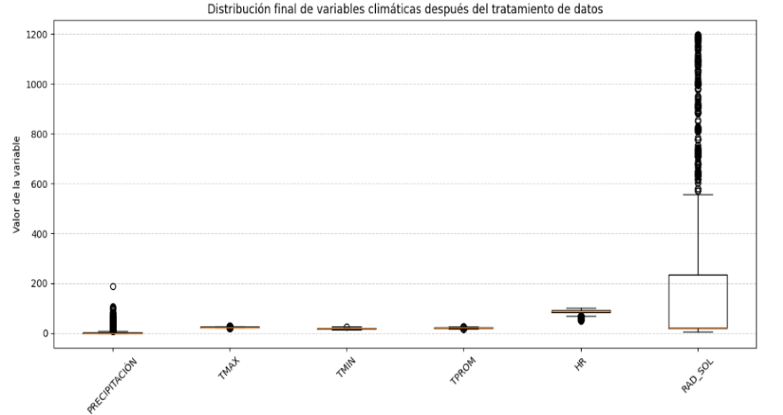
Nota: Captura de Visualización en Google Colab
La variable precipitación conserva una distribución asimétrica, característica esperada en series climáticas diarias, reflejando la ocurrencia de eventos de lluvia intensa sin que estos representen errores de medición. Por su parte, las variables de temperatura máxima, mínima y promedio muestran rangos acotados y una dispersión estable, coherente con las condiciones agroclimáticas del municipio de San Vicente de Chucurí.
En el caso de la humedad relativa, el tratamiento permitió restringir los valores al intervalo físico válido (50–100 %), eliminando registros atípicos detectados en la base original. Para la radiación solar, aunque se mantiene una mayor variabilidad diaria, los valores extremos irreales fueron corregidos y reemplazados mediante información satelital de la NASA y promedios mensuales, garantizando su plausibilidad física.
En conjunto, los resultados confirman que las variables climáticas se encuentran depuradas y listas para su posterior agregación temporal y uso en los modelos de machine learning, donde el análisis a escala mensual permitirá reducir el impacto de la variabilidad diaria residual y mejorar la estabilidad de los resultados predictivos.

Tabla 9. Resumen de actividades de limpieza, reconstrucción e imputación de datos climáticos
diarios
Variable / Área | Actividad realizada | Detalles y resultados
Conjunto de datos | Análisis exploratorio inicial | Se identificaron valores faltantes, inconsistencias y registros físicamente no plausibles. Total de registros: 5.293 diarios; variables: PRECIPITACIÓN, TMAX, TMIN, TPROM, HR, RAD_SOL.
Temperatura mínima (TMIN) | Imputación de valores faltantes | Valores faltantes principalmente entre 2012–2014. Se estimó TMIN como TMAX − 6,5 °C y se aplicó suavizado con media móvil de 5 días. Recuperación del 100 % de los registros. Media final: 19,13 °C, rango: 13,95–26,00 °C.
Temperatura promedio (TPROM) | Cálculo a partir de TMAX  y TMIN depuradas | Garantizó coherencia interna entre variables térmicas. Media: 21,60 °C, desviación estándar: 1,42 °C.
Humedad  relativa (HR) | Limpieza y modelado | Inicialmente 34,5 % de registros faltantes o inconsistentes. Se eliminaron valores fuera de rango y se imputaron faltantes mediante modelo Random Forest (predictoras: TMAX, TMIN, TPROM, precipitación). Resultados: R² = 0,402; RMSE = 7,6; MAE = 6,0. Se completó el 100 % de los registros. Media final: 86,40 %, rango 50–100 %.
Radiación solar (RAD_SOL) | Limpieza e imputación | Se descartaron valores imposibles y se integraron datos satelitales NASA POWER. Se aplicaron umbrales físicos y promedios mensuales para imputación. Serie completa obtenida. Media: 202,04 W/m², máximo: 1.197 W/m².
Resultado general | Consolidación de datos | Conjunto de datos completo, consistente y climáticamente coherente, adecuado para modelos de apoyo a la planificación agrícola de cacao.

Data 2 final
Durante el proceso de preparación y consolidación de los datos climáticos diarios correspondientes al período 2010–2024, se integró información proveniente de fuentes satelitales y climáticas con el propósito de garantizar continuidad temporal, coherencia física y disponibilidad completa de las variables de interés. En particular, se emplearon datos de la plataforma NASA POWER como fuente principal para las variables atmosféricas, incluyendo temperatura máxima (TMAX), temperatura mínima (TMIN), humedad relativa (HR), radiación solar (RAD), evapotranspiración potencial (EVPTRNS) y déficit de presión de vapor (VPD). De manera complementaria, la variable de precipitación fue consolidada a nivel diario, asegurando su compatibilidad temporal y estructural con el resto del conjunto de datos.
Como resultado de este proceso, se obtuvo una base de datos climática unificada compuesta por 5.293 registros diarios, en la cual cada observación representa un día del período de estudio e integra de forma simultánea todas las variables climáticas consideradas. La consolidación permitió disponer de una serie temporal continua, homogénea y libre de vacíos estructurales, condición indispensable para el análisis agroclimático posterior y para la construcción de indicadores de estrés.
Las variables térmicas (TMAX, TMIN y TPROM) presentaron una coherencia interna adecuada, con valores consistentes con las condiciones climáticas propias de una región tropical húmeda, apta para el cultivo de cacao. De manera similar, las distribuciones de humedad relativa, radiación solar, evapotranspiración y déficit de presión de vapor se mantuvieron dentro de rangos físicamente plausibles y acordes con lo reportado en la literatura agroclimática para zonas cacaoteras.
Es importante destacar que, si bien la consolidación se realizó inicialmente a escala diaria, el enfoque metodológico del proyecto se orienta al análisis mensual de las variables climáticas. En este sentido, la agregación temporal posterior permitió reducir la influencia de la variabilidad diaria extrema y de posibles imprecisiones residuales asociadas a la fuente de datos, favoreciendo la obtención de indicadores más robustos y representativos del comportamiento climático relevante para la planificación agrícola.
En consecuencia, esta fase permitió disponer de una base de datos climática consolidada, validada y estructuralmente consistente, que sirvió como insumo directo para el análisis exploratorio de datos y para el desarrollo de los índices de estrés agroclimático utilizados en las fases posteriores del proyecto.

Distribución inicial de las variables climáticas registradas en el periodo 2010-2014
Figura 11. Detección de outliers - precipitación
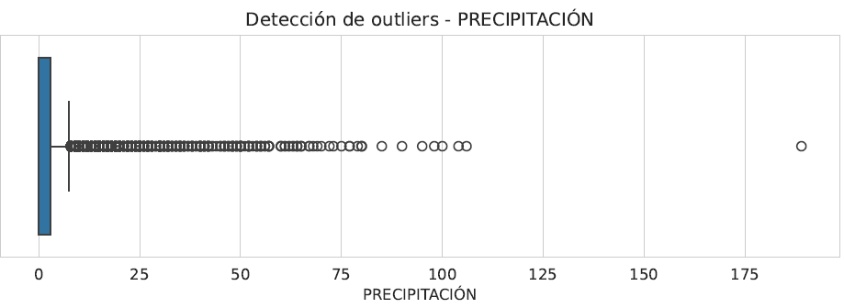

Figura 12. Detección de outliers - TMAX
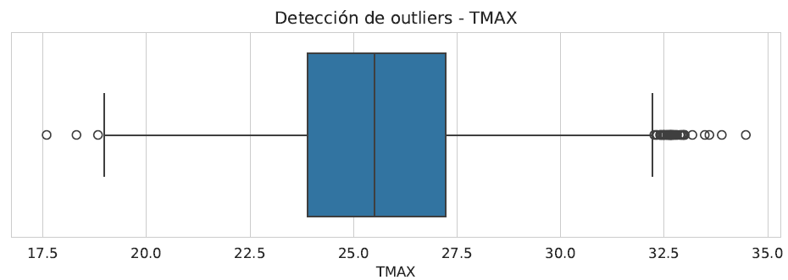

Figura 13. Detección de outliers - TMIN
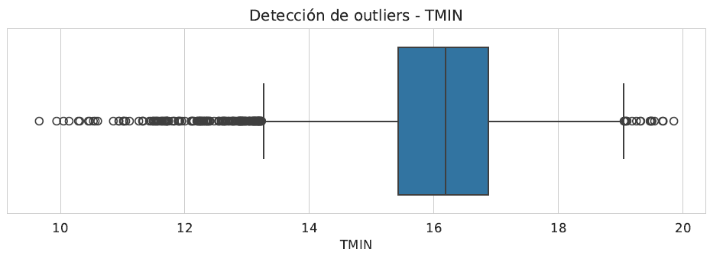

Figura 14. Detección de outliers - TPROM
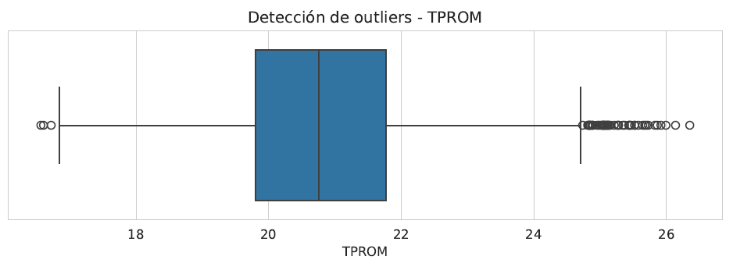

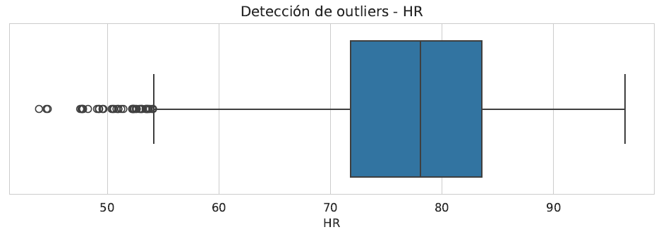
Figura 15. Detección de outliers - HR

Figura 16. Detección de outliers – RAD_SOL

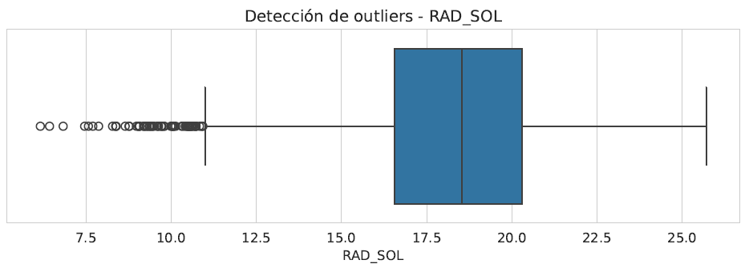

Figura 17. Detección de outliers - EVPTRNS

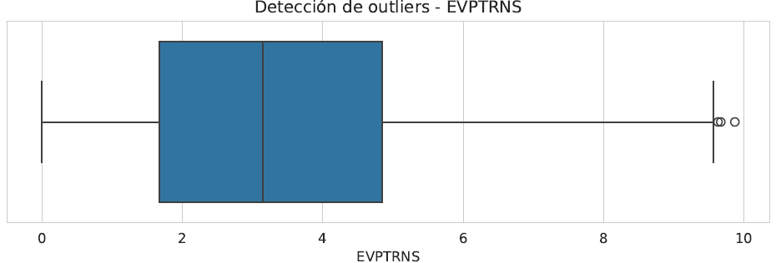

Figura 18. Detección de outliers – VDL

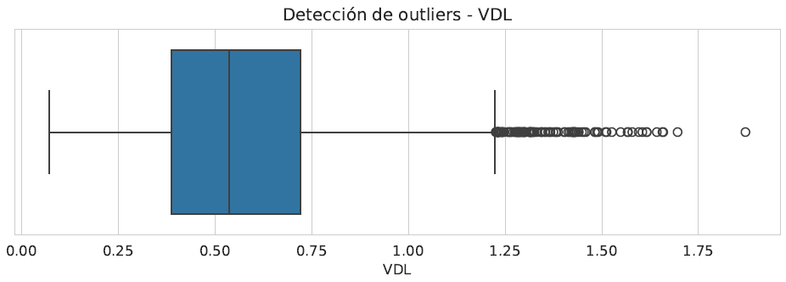

Nota: Capturas de Visualizaciones en Google Colab

4.2. Resultado No. 2
Ingeniería de características, transformación datos mensuales, Fase preparación de los datos
En este capítulo se presentan los resultados obtenidos a partir del modelado agroclimático mensual del cultivo de cacao, desarrollado con base en información climática histórica correspondiente al período 2010–2024 para el municipio de San Vicente de Chucurí, Santander. A partir de los datos diarios previamente depurados y validados, se realizó una agregación a escala mensual, consolidando la información en una base de datos en la que cada registro representa un mes y los valores de los índices reflejan la proporción de días en condición de estrés agroclimático dentro de dicho período.
Como resultado del proceso de transformación de los datos, se construyeron seis índices parciales de estrés agroclimático mensual: Estrés Hídrico (EH), Estrés Térmico (ET), Estrés por Radiación Solar (ER), Estrés por Evapotranspiración (EVPTRNS), Estrés por Humedad Relativa (EHr) y Déficit de Presión de Vapor (VPD). Todos los índices fueron estandarizados en una escala continua entre 0 y 1, permitiendo su comparación directa y su posterior integración en un indicador compuesto.
El índice de Estrés Hídrico mensual (EH) presentó el valor promedio más alto entre los componentes analizados, con una media de 0.68, indicando que, en promedio, cerca del 68 % de los días por mes se presentaron bajo condiciones de déficit hídrico relativo. El valor mínimo observado fue de 0.30 y el máximo alcanzó 0.94, lo que evidencia la presencia recurrente de meses con limitaciones hídricas severas. Adicionalmente, el análisis del tercer cuartil mostró que el 75 % de los meses presentó valores de EH superiores a 0.58, confirmando que el estrés hídrico constituye el factor agroclimático más dominante en el área de estudio.
Por su parte, el índice de Estrés Térmico mensual (ET) registró un valor promedio de 0.17, con valores mínimos de 0.00 y máximos de 0.74. Estos resultados indican que, aunque existen meses puntuales con una alta recurrencia de temperaturas extremas, el estrés térmico presenta una variabilidad moderada y un impacto relativo menor en comparación con el estrés hídrico. El 50 % de los meses presentó valores de ET inferiores a 0.12, lo que sugiere una predominancia de condiciones térmicas cercanas al rango óptimo para el cultivo de cacao.
El índice de Estrés por Radiación Solar mensual (ER) presentó un valor promedio de 0.09, con un máximo de 0.42. El percentil 25 igual a 0.00 indica que al menos una cuarta parte de los meses no registró días con radiación solar excesiva, mientras que otros meses concentraron valores elevados, reflejando una alta variabilidad temporal. Estos resultados sugieren que el estrés por radiación solar se manifiesta de forma episódica y no constituye el principal factor limitante en la zona de estudio.
En relación con el Estrés por Evapotranspiración mensual (EVPTRNS), este índice presentó una media de 0.71, evidenciando una elevada frecuencia de días con valores de evapotranspiración fuera del rango considerado óptimo para el cacao. Este comportamiento confirma la alta demanda evaporativa del ambiente y su estrecha relación con la disponibilidad hídrica, reforzando su importancia como variable clave en el análisis agroclimático.
El índice de Estrés por Humedad Relativa mensual (EHr) mostró un valor promedio de 0.19, con una distribución asimétrica caracterizada por una mediana cercana a 0.07 y valores máximos de 1.00. Aunque en la mayoría de los meses la humedad relativa se mantuvo dentro de rangos favorables, se identificaron períodos críticos asociados a condiciones extremas que pueden favorecer enfermedades fúngicas o incrementar el estrés fisiológico del cultivo.
Por último, el Déficit de Presión de Vapor (VPD) presentó un valor promedio de 0.46, con una amplia variabilidad (mínimo de 0.00 y máximo de 1.00). Este índice evidenció una fuerte relación inversa con la humedad relativa y una asociación negativa significativa con el estrés hídrico, lo que confirma su rol como indicador integrado de la demanda atmosférica y del estrés fisiológico del cultivo.
A partir de la integración de los seis índices parciales (EH, ET, ER, EVPTRNS, EHr y VPD), se construyó el Índice de Estrés Agroclimático Mensual del Cacao (IEAM-C), definido como una combinación ponderada de dichos componentes. El IEAM-C presentó un valor promedio de 0.47, con una desviación estándar de 0.07, valores mínimos de 0.25 y máximos de 0.69, lo que indica que, en términos agregados, las condiciones agroclimáticas mensuales se ubicaron predominantemente en un nivel de estrés intermedio.
La asignación de los pesos del IEAM-C se sustentó en el análisis conjunto de las matrices de correlación de Pearson, Spearman y Kendall, las cuales permitieron evaluar la consistencia y robustez de las relaciones entre las variables de estrés. Los resultados evidenciaron que el Estrés Hídrico (EH) y el Déficit de Presión de Vapor (VPD) presentaron las correlaciones más altas y consistentes con los demás componentes, así como relaciones significativas de signo negativo entre VPD y EHr (ρ ≈ −0.78 en Spearman), lo que justificó la asignación de los mayores pesos (0.25 cada uno).
De manera complementaria, el Estrés por Evapotranspiración (EVPTRNS) mostró correlaciones moderadas con EHr y EH, respaldando un peso intermedio (0.20), mientras que ET, ER y EHr, al presentar correlaciones más débiles o inestables, recibieron pesos menores (0.10 cada uno). Esta estructura ponderada permitió capturar de forma más fiel la influencia relativa de cada variable sobre el estrés agroclimático global del cultivo de cacao.
Figura 19. Matriz de correlación comparativa
Matriz de correlación comparativa Person - Spearman - Kendall
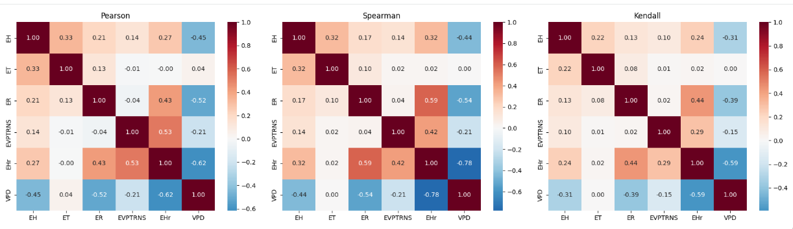
Nota: Captura de Visualización en Google Colab
Con el fin de facilitar la interpretación de los resultados, los valores del IEAM-C fueron clasificados en escenarios agroclimáticos favorables, intermedios y críticos. El análisis de la frecuencia de estos escenarios evidenció que una proporción significativa de los meses se concentró en el escenario intermedio, mientras que un conjunto relevante fue clasificado como crítico, confirmando la recurrencia de condiciones potencialmente desfavorables para el desarrollo del cultivo en el área de estudio. Finalmente, se aplicó un modelo de aprendizaje no supervisado mediante el algoritmo K-Means, utilizando como variables de entrada los índices parciales y el IEAM-C.
Este modelo permitió identificar patrones recurrentes de comportamiento agroclimático mensual y agrupar los meses históricos en escenarios tipo con características similares. Los clusters obtenidos fueron interpretados como escenarios agroclimáticos simulados, representativos de posibles condiciones mensuales futuras, los cuales no constituyen predicciones deterministas, sino herramientas de apoyo para la planificación agrícola y la toma de decisiones bajo condiciones de variabilidad e incertidumbre climática.

4.3. Resultado No. 3
Aplicación Machine Learning modelo K Means, Fase Crisp DM Modelado
Con el fin de identificar patrones recurrentes en el comportamiento agroclimático mensual, se aplicó un modelo de aprendizaje no supervisado mediante el algoritmo K-Means, utilizando como variables de entrada los índices parciales de estrés y el IEAM-C. El número de clústeres fue definido con base en criterios de interpretabilidad agroclimática y métricas internas de validación.
El modelo permitió agrupar los meses históricos en cuatro clústeres, cada uno representativo de un escenario agroclimático característico. Las métricas de evaluación interna mostraron un coeficiente de silueta de 0.254, un índice de Calinski–Harabasz de 57.84 y un índice de Davies–Bouldin de 1.26, valores considerados aceptables para un problema agroclimático multivariado con alta variabilidad natural.
El análisis de los valores promedio de los índices dentro de cada clúster evidenció una diferenciación clara entre escenarios de baja, media y alta criticidad agroclimática. En particular, los clústeres asociados a mayores valores del IEAM-C coincidieron con combinaciones de alto Estrés Hídrico, elevados valores de VPD y alta Evapotranspiración, mientras que los escenarios más favorables se caracterizaron por una menor frecuencia de días con estrés hídrico y atmosférico. Estos resultados confirman la coherencia entre el índice compuesto y la estructura de agrupamiento obtenida.
Es importante resaltar que los clústeres identificados no representan predicciones climáticas deterministas, sino escenarios simulados derivados de la estructura histórica de los datos, cuyo propósito es apoyar la planificación agrícola y la toma de decisiones bajo condiciones de variabilidad e incertidumbre climática. El análisis de agrupamiento realizado mediante el algoritmo K-means permitió identificar cuatro clústeres agroclimáticos mensuales diferenciados, los cuales representan escenarios contrastantes de estrés para el cultivo de cacao en el municipio de San Vicente de Chucurí durante el período de estudio (2010–2024).
La caracterización de cada clúster se efectuó a partir de los valores promedio de los índices de estrés hídrico (EH), térmico (ET), radiación solar (ER), por humedad relativa (EHr), evapotranspirativo (EVPTRNS) y déficit de presión de vapor (VPD), así como del índice compuesto IEAM-C. El Clúster 0 presenta valores bajos de estrés térmico (ET ≈ 0.09), radiativo (ER ≈ 0.03) y por humedad relativa (EHr ≈ 0.01), junto con un nivel moderado de evapotranspiración (EVPTRNS ≈ 0.64), pero se caracteriza por un déficit de presión de vapor elevado (VPD ≈ 0.79).
El valor medio del IEAM-C en este grupo es intermedio (≈ 0.48), lo que indica condiciones generalmente favorables para el cultivo, aunque con una alta demanda evaporativa atmosférica que puede requerir medidas preventivas de manejo hídrico. El Clúster 2 corresponde al escenario con menor nivel de estrés global, registrando el valor promedio más bajo del IEAM-C (≈ 0.40).
Este grupo presenta niveles medios de estrés hídrico (EH ≈ 0.70), térmico (ET ≈ 0.15), radiativo (ER ≈ 0.13) y evapotranspirativo (EVPTRNS ≈ 0.58), sin que predomine un factor limitante específico. Estas características permiten identificarlo como un escenario agroclimático moderado o de transición, representativo de condiciones climáticas relativamente estables para el desarrollo del cacao.
Por su parte, el Clúster 1 se distingue por la combinación de estrés hídrico elevado (EH ≈ 0.73) y estrés evapotranspirativo muy alto (EVPTRNS ≈ 0.93), acompañado de un nivel significativo de estrés por humedad relativa (EHr ≈ 0.51). Aunque el déficit de presión de vapor es bajo (VPD ≈ 0.22), el valor promedio del IEAM-C es alto (≈ 0.50), lo que refleja un escenario de riesgo hídrico–evapotranspirativo, asociado tanto al agotamiento de la humedad del suelo como a condiciones favorables para el desarrollo de enfermedades fúngicas.
Finalmente, el Clúster 3 agrupa los meses con las condiciones más desfavorables, presentando valores elevados de estrés hídrico (EH ≈ 0.76), estrés térmico (ET ≈ 0.43), evapotranspiración alta (EVPTRNS ≈ 0.71) y un déficit de presión de vapor considerable (VPD ≈ 0.67). Este clúster alcanza el valor promedio más alto del IEAM-C (≈ 0.55), lo que permite clasificarlo como un escenario agroclimático crítico, con impactos potencialmente severos sobre procesos fisiológicos clave del cacao, como la floración, el cuajado y el llenado de mazorca.
En conjunto, la caracterización de los clústeres confirma que el modelo de agrupamiento logra discriminar de manera consistente escenarios agroclimáticos favorables, moderados, de riesgo y críticos, aportando una interpretación agronómica clara y útil para la planificación agrícola y la toma de decisiones frente a la variabilidad climática.
Tabla 10. Caracterización de los clústeres agroclimáticos obtenidos mediante K-means

Caracterización | Clúster | EH (Hídrico) | ET (Térmico) | ER (Radiación) | EHr (Hum. Rel.) | EVPTRNS (Evap.) | VPD (Atm.) | IEAM-C
Favorable | 0 | Bajo-Medio | Bajo | Muy Bajo | Muy Bajo | Medio | Alto | Medio
Riesgo | 1 | Alto | Medio | Medio | Alto | Muy Alto | Bajo | Alto
Optimo | 2 | Medio-Alto | Medio | Medio | Medio | Medio | Bajo-Medio | Bajo
Critico | 3 | Alto | Alto | Bajo | Bajo | Alto | Alto | Muy Alto

Nota: Elaboración propia

4.4. Resultado No. 4
Resultados de la fase de despliegue del modelo (CRISP-DM)
Como resultado de la fase de despliegue del modelo, de acuerdo con la metodología CRISP-DM, se desarrolló un tablero interactivo en Power BI que integró la información climática consolidada, los índices parciales de estrés agroclimático, el Índice de Estrés Agroclimático Mensual del Cacao (IEAM-C) y los escenarios agroclimáticos simulados mediante el algoritmo K-means. Este tablero permitió visualizar de manera conjunta la evolución temporal de las variables climáticas y de los índices derivados, facilitando la interpretación de los patrones históricos de estrés agroclimático para el período 2010–2024.
El tablero evidenció que el estrés hídrico (EH) presentó una alta recurrencia a lo largo del período de análisis, consolidándose como uno de los factores más influyentes en la variabilidad agroclimática del área de estudio. De forma complementaria, las variables asociadas a la demanda atmosférica, como la evapotranspiración potencial (EVPTRNS) y el déficit de presión de vapor (VPD), mostraron incrementos relevantes en determinados periodos, los cuales se reflejaron en valores elevados del índice compuesto IEAM-C.
La visualización de la evolución temporal del IEAM-C permitió identificar meses con diferentes niveles de estrés agroclimático, destacándose una mayor concentración de escenarios clasificados como crítico y de riesgo en algunos años del período analizado. Asimismo, la clasificación de los meses mediante el modelo K-means permitió diferenciar cuatro escenarios agroclimáticos (crítico, riesgo, favorable y óptimo), cuya distribución temporal y mensual fue analizada a través del tablero, aportando información relevante para la planificación agrícola del cultivo de cacao.
En conjunto, el despliegue del modelo a través de Power BI permitió traducir los resultados técnicos del análisis y del modelado en información visual clara y accesible, orientada al apoyo de la toma de decisiones y a la planificación agrícola bajo condiciones de variabilidad climática. Es importante resaltar que las visualizaciones presentadas corresponden a la interpretación de escenarios históricos y simulados, y no a predicciones climáticas deterministas, en coherencia con el alcance definido para el proyecto y con la fase de despliegue de la metodología CRISP-DM.
Figura 20. Vista general del tablero de resultados POWER BI
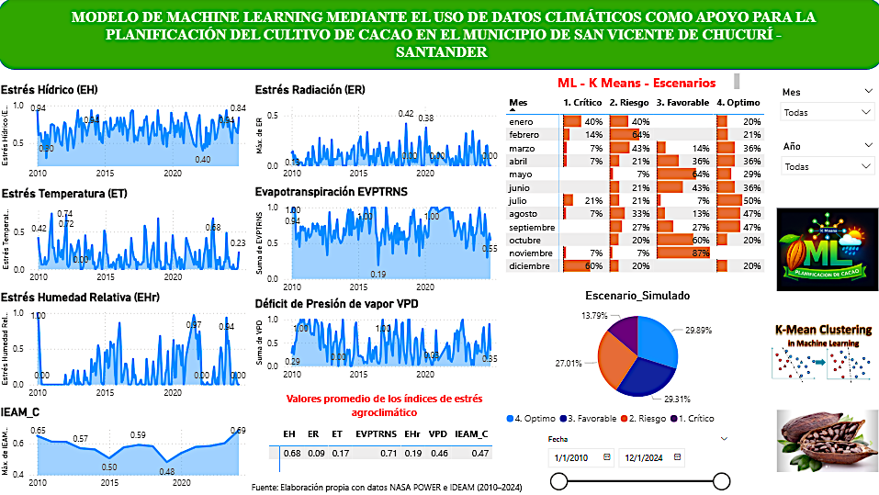

Nota: Captura de tablero de resultados POWER BI

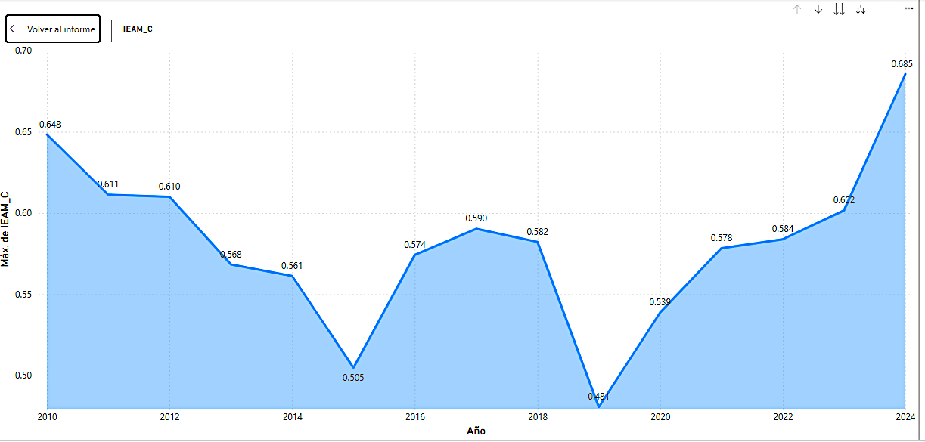
Figura 21. Evolución temporal de IEAM-C

Nota: Captura sección del tablero de resultados POWER BI

Figura 22. Distribución de escenarios K-means

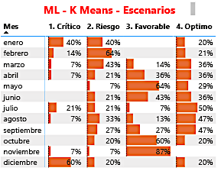

Nota: Captura de sección del tablero de resultados POWER BI

4.5. Resultado No. 5
RSL
4.5.1. Alcance de la revisión (resultado cuantitativo)
La revisión sistemática de literatura permitió identificar un conjunto de estudios relevantes relacionados con el análisis agroclimático del cultivo de cacao y el uso de índices compuestos de estrés climático. A partir de la aplicación de criterios de inclusión y exclusión, se seleccionaron 32 artículos científicos, publicados entre los años 2020 y 2025, provenientes principalmente de bases de datos indexadas como Scopus, Web of Science y Google Scholar.
4.5.2. Principales enfoques identificados (resultado cualitativo)
El análisis de los estudios seleccionados evidenció que la mayoría de los trabajos se centran en la evaluación del impacto del cambio climático sobre el rendimiento del cacao, utilizando enfoques basados en variables individuales como precipitación y temperatura. Un número menor de investigaciones emplea índices agroclimáticos compuestos, integrando variables hídricas, térmicas y atmosféricas, lo que resalta la necesidad de enfoques multivariados como el propuesto en el presente estudio.
4.5.3. Vacíos de investigación identificados (resultado estratégico)
A pesar del creciente interés en el análisis agroclimático del cacao, se identificó una limitada aplicación de metodologías de ciencia de datos, particularmente técnicas de aprendizaje no supervisado, para la caracterización de escenarios climáticos mensuales orientados a la planificación agrícola. Asimismo, se observa una escasez de estudios que integren índices de estrés agroclimático ponderados con criterios fisiológicos y estadísticos, lo que evidencia el aporte del presente trabajo.
4.5.4. Relación del artículo con la tesis
Los resultados de la revisión sistemática sustentan el enfoque metodológico adoptado en esta investigación y justifican la construcción del índice IEAM-C como una contribución novedosa al análisis agroclimático del cultivo de cacao. El artículo derivado de esta revisión constituye un producto académico del proyecto y complementa los resultados empíricos obtenidos mediante el modelado de datos climáticos históricos.

Conclusiones
- El proyecto demostró la viabilidad de aplicar técnicas de ciencia de datos y machine learning como herramientas de apoyo para la planificación agrícola del cultivo de cacao en el municipio de San Vicente de Chucurí, a partir del análisis de información climática histórica consolidada y validada.
- La integración de datos climáticos obtenidos principalmente mediante la plataforma satelital NASA POWER, a través del consumo de su API, junto con la variable de precipitación proveniente de registros observacionales del IDEAM, permitió construir una base de datos climática continua, consistente y representativa para el período 2010–2024, superando limitaciones asociadas a vacíos de información y discontinuidades temporales.
- La construcción del Índice de Estrés Agroclimático Mensual del Cacao (IEAM-C) permitió integrar de forma sintética los principales factores de estrés climático que afectan al cultivo, destacándose el estrés hídrico y el estrés térmico como los componentes de mayor incidencia, resultado que fue consistente con la literatura agroclimática y con el análisis estadístico de correlación realizado.
- El análisis de correlación entre las variables climáticas sustentó metodológicamente la asignación diferenciada de pesos dentro del IEAM-C, evidenciando que los factores asociados a la disponibilidad hídrica y a la demanda atmosférica presentan una mayor influencia conjunta sobre las condiciones agroclimáticas del área de estudio.
- La aplicación del algoritmo de aprendizaje no supervisado K-Means permitió identificar escenarios agroclimáticos homogéneos a partir de los registros mensuales históricos, clasificando los meses en escenarios favorables, intermedios y críticos, los cuales representan patrones recurrentes de comportamiento climático y no predicciones deterministas.
- El despliegue de los resultados mediante un tablero interactivo desarrollado en Power BI facilitó la visualización integrada del comportamiento histórico de las variables climáticas, del IEAM-C y de los escenarios agroclimáticos simulados, constituyéndose en una herramienta práctica de apoyo para la toma de decisiones y la planificación agrícola del cultivo de cacao bajo condiciones de variabilidad climática.

Recomendaciones
El propósito de este capítulo es presentar recomendaciones derivadas de los resultados de la investigación, orientadas a dar continuidad al desarrollo metodológico y conceptual del estudio. Asimismo, se identifican aspectos pendientes del problema de investigación, se proponen líneas de trabajo futuro y se señalan orientaciones para potenciar los impactos positivos y mitigar las limitaciones identificadas.
Esta investigación nos permitió avanzar en la comprensión y clasificación de regímenes agroclimáticos asociados al cultivo de cacao en el municipio de San Vicente de Chucurí, mediante el uso de técnicas de análisis de datos y aprendizaje no supervisado. No obstante, los resultados obtenidos abren diversas posibilidades de trabajo futuro que contribuyen tanto al fortalecimiento metodológico como a la ampliación del conocimiento científico en el área de la agricultura climáticamente inteligente.
El estudio logró identificar patrones agroclimáticos relevantes a partir de variables como precipitación, temperatura y radiación solar, quedan pendientes aspectos relacionados con la incorporación de variables edáficas, fisiológicas y socioeconómicas que podrían enriquecer la caracterización integral del estrés agroclimático. Futuras investigaciones podrían profundizar en la integración de indicadores de humedad del suelo, contenido de carbono, topografía, así como variables asociadas a prácticas de manejo agrícola, con el fin de mejorar la precisión y capacidad explicativa de los modelos propuestos. Asimismo, se sugiere evaluar la formulación de hipótesis orientadas a analizar relaciones causales entre los regímenes agroclimáticos identificados y el rendimiento real del cultivo, la calidad del grano y la incidencia de plagas y enfermedades.
Para dar continuidad a lo desarrollado, se recomienda ampliar el enfoque metodológico mediante la comparación del algoritmo K-means con otras técnicas de aprendizaje no supervisado y supervisado, tales como DBSCAN, clustering jerárquico o redes neuronales autoorganizadas, con el propósito de evaluar la robustez y estabilidad de los regímenes agroclimáticos identificados. De igual forma, la aplicación del Índice de Estrés Agroclimático Mensual para el Cacao (IEAM-C) en otras regiones productoras permitiría validar su transferibilidad espacial y contribuir a la consolidación de un marco metodológico replicable a escala regional o nacional, fortaleciendo así el estado del arte en modelación agroclimática.
Desde una perspectiva aplicada, los resultados de este proyecto de grado pueden ser utilizados como base para el diseño de estrategias orientadas a mitigar los impactos negativos del estrés agroclimático sobre la producción cacaotera. Se sugiere el desarrollo de sistemas de alerta temprana integrados al Sistema de Apoyo para la Toma de Decisiones (DSS), que permitan anticipar escenarios de riesgo y orientar la adopción de prácticas de manejo adaptativo, tales como ajustes en calendarios de siembra, manejo hídrico y selección de materiales vegetales más resilientes. Estas acciones contribuirían a incrementar los impactos positivos de la investigación, fortaleciendo la capacidad de adaptación de los productores y apoyando la toma de decisiones por parte de entidades públicas y privadas del sector agrícola.
Durante el desarrollo de la investigación se presentaron diversas dificultades de carácter científico-tecnológico, principalmente relacionadas con la disponibilidad, calidad y resolución temporal de los datos climáticos. La presencia de valores faltantes, inconsistencias en las series históricas y diferencias en las escalas de medición representaron desafíos significativos para el análisis. Estas limitaciones fueron abordadas mediante procesos sistemáticos de limpieza, normalización y validación de datos, así como la selección cuidadosa de variables relevantes para el análisis. La documentación detallada de estas soluciones metodológicas constituye un aporte valioso para otros investigadores que enfrenten problemáticas similares en estudios basados en datos agroclimáticos.
Finalmente, se recomienda que futuras investigaciones continúen fortaleciendo la articulación entre ciencia de datos, agricultura y cambio climático, promoviendo enfoques interdisciplinarios que faciliten la generación de conocimiento accionable. La integración de herramientas interpretables y accesibles para los usuarios finales resulta clave para maximizar el impacto social y productivo de las investigaciones, contribuyendo a una agricultura más resiliente, sostenible y basada en evidencia científica.

Referencias
Agrosavia. (2021). Manual técnico para la producción de semilla de cacao en vivero. https://www.agrosavia.co
Agrosavia. (2021). Modelo productivo del cacao bajo escenarios de variabilidad climática. Centro de Investigación La Suiza.
Agrosavia. (2025). Manual del sistema agroforestal de cacao: Estrategias de sostenibilidad y cambio climático. Centro de Investigación La Suiza.
Alvim, P. T. (1984). Cocoa. In P. R. Goldsworthy & N. M. Fisher (Eds.), The physiology of tropical field crops (pp. 279–313). Wiley.
Beer, J., Muschler, R., Kass, D., & Somarriba, E. (1998). Shade management in coffee and cacao plantations. Agroforestry Systems, 38(1–3), 139–164. https://doi.org/10.1023/A:1005946528316
Bernal, C. A. (2010). Metodología de la investigación: Para administración, economía, humanidades y ciencias sociales (3.ª ed.). Pearson Educación.
Biggs, T., Naghibi, S. A., Moghaddam, D. D., Falah, F., Bui, D., Dayal, K. S., Rahmati, O., Mohammadi, F., & Deo, R. (2020). Machine learning approaches for spatial modeling of agricultural droughts. Science of the Total Environment, 726, 1–13.
Carr, M. K. V. (2011). The water relations and irrigation requirements of cocoa (Theobroma cacao L.): A review. Cambridge University Press.
Cáceres Ortiz, P. A., & Gamboa Ariza, A. C. (2019). Modelo predictivo para el rendimiento de cultivos de cacao en Santander basado en herramientas de aprendizaje automático supervisado [Trabajo de grado, Universidad Industrial de Santander]. https://noesis.uis.edu.co/items/63017fcf-e512-43bd-86b4-03634045ab8b
Chapman, P., Clinton, J., Kerber, R., Khabaza, T., Reinartz, T., Shearer, C., & Wirth, R. (2000). CRISP-DM 1.0: Step-by-step data mining guide. SPSS Inc. https://www.the-modeling-agency.com/crisp-dm.pdf
Chapman, S. C., Chakraborty, S., Dreccer, M. F., & Howden, S. M. (2021). Crop response to climate change driven weather variability associated with ENSO. Agricultural Systems, 190, 103092. https://doi.org/10.1016/j.agsy.2021.103092
Congreso de la República de Colombia. (1993). Ley 99 de 1993. Diario Oficial No. 41.146.
Congreso de la República de Colombia. (2014). Ley 1715 de 2014. Diario Oficial No. 49.149.
Congreso de la República de Colombia. (2017). Ley 1876 de 2017. Diario Oficial No. 50.325.
Departamento Nacional de Planeación. (2022). Plan Nacional de Desarrollo 2022–2026: Colombia potencia mundial de la vida.
Federación Nacional de Cacaoteros (FEDECACAO). (2021). Plan de renovación de cacaotales 2022: Estrategia Más Cacao. Bogotá, Colombia.
Federación Nacional de Cacaoteros (FEDECACAO). (2023). Guía técnica para el cultivo del cacao: Manejo integrado y condiciones ambientales. Bogotá, Colombia.
Floridi, L., Cowls, J., Beltrametti, M., Chatila, R., Chazerand, P., Dignum, V., & Vayena, E. (2018). AI4People—An ethical framework for a good AI society. Minds and Machines, 28, 689–707. https://doi.org/10.1007/s11023-018-9482-5
Food and Agriculture Organization of the United Nations. (2023). FAOSTAT statistical database. https://www.fao.org/faostat
Hastie, T., Tibshirani, R., & Friedman, J. (2017). The elements of statistical learning (2nd ed.). Springer. https://doi.org/10.1007/978-0-387-84858-7
Havlin, J. L., Tisdale, S. L., Nelson, W. L., & Beaton, J. D. (2014). Soil fertility and fertilizers (8th ed.). Pearson.
IDEAM. (2024). Datos climatológicos históricos de estaciones meteorológicas de Colombia. http://dhime.ideam.gov.co/atencionciudadano/
International Cocoa Organization. (2024). Cocoa market report: February 2024. https://www.icco.org
Jaimes-Suarez, Y., Arroyave, C., & Quiroga, R. (2022). Modelo productivo para el cultivo de cacao (Theobroma cacao L.) en el departamento de Santander (2.a ed.). AGROSAVIA. https://doi.org/10.21930/agrosavia.model.7404494
Lal, R. (2004). Soil carbon sequestration impacts on global climate change and food security. Science, 304(5677), 1623–1627. https://doi.org/10.1126/science.1097396
Lamos-Díaz, H., Puentes-Garzón, D. E., & Zárate-Caicedo, D. A. (2020). Comparison between machine learning models for yield forecast in cocoa crops in Santander, Colombia. Ingeniería, 29(54), e10853.
Marschner, P. (2012). Marschner’s mineral nutrition of higher plants (3rd ed.). Academic Press.
McKinney, W. (2010). Data structures for statistical computing in Python. Proceedings of the 9th Python in Science Conference, 51–56.
National Aeronautics and Space Administration. (2024). NASA Earthdata. https://earthdata.nasa.gov/
Pedregosa, F., Varoquaux, G., Gramfort, A., Michel, V., Thirion, B., Grisel, O., & Duchesnay, É. (2011). Scikit-learn: Machine learning in Python. Journal of Machine Learning Research, 12, 2825–2830.
Phillips-Mora, W., & Wilkinson, M. J. (2007). Frosty pod rot of cacao. Phytopathology, 97(12), 1644–1647. https://doi.org/10.1094/PHYTO-97-12-1644
Wood, G. A. R., & Lass, R. A. (2008). Cocoa (4th ed.). Wiley-Blackwell.
ACM. (2018). The ACM Computing Classification System (CCS). Retrieved 12 de Abril de 2018, from Sitio web de ACM: https://dl.acm.org/ccs/ccs.cfm
Cambridge Business English Dictionary. (2018). benchmarking. (Cambridge University Press) Retrieved Mayo 31, 2018, from Cambridge Dictionary: https://dictionary.cambridge.org/es/diccionario/ingles/benchmark
COLCIENCIAS. (2016). Documento plantilla para la Formulación de Proyectos - Colciencias. Sitio web de COLCIENCIAS: colciencias.gov.co/sites/default/files/doc-plantilla-formulacion-proyecto.docx
Consejo Nacional de Beneficios Tributarios en Ciencia, Tecnología e Innovación. (8 de Febrero de 2018). Tipología de proyectos calificados como de carácter científico, tecnológico y de innovación. Retrieved 1 de Abril de 2019, from Sitio web de COLCIENCIAS: https://www.colciencias.gov.co/sites/default/files/upload/paginas/documento_de_tipologias_-_version_5.pdf
Gallardo de Parada, Y., & Moreno Garzón, A. (1999). Serie Aprender a investigar. Módulo 3. Recolección de información (Tercera ed., Vol. 3). Bogotá, Colombia: ICFES. https://es.slideshare.net/d1305/aprenderainvestigaricfesmdulo3recoleccindelainformacin
IEEE. (2017). 2017 IEEE Thesaurus. Retrieved 16 de Abril de 2018, from Sitio de IEEE: https://www.ieee.org/content/dam/ieee-org/ieee/web/org/pubs/ieee_thesaurus.pdf
IEEE. (2018). IEEE Editorial Style Manual for Authors. Retrieved 8 de Abril de 2019, from Sitio web IEEE.org: http://journals.ieeeauthorcenter.ieee.org/wp-content/uploads/sites/7/IEEE-Editorial-Style-Manual.pdf
López, J., & Prieto, P. (2017). Ejemplo de cita textual de más de 40 palabras en el glosario. Ejemplos de citas en el glosario, 10(7), 15-25.
Pérez, P. (2018). Ejemplo de citas en el glosario (Tercera ed., Vol. 1). Bucaramanga, Santander, Colombia: UNAB.
UNESCO. (14 de Febrero de 2018). Tesauro de la UNESCO. Retrieved 12 de Abril de 2018, from http://vocabularies.unesco.org/browser/thesaurus/es/

Anexos

Anexos 1. Enlace GitHub repositorio de los anexos

https://github.com/robertrojasligean/proyectocacao-maestriaunab

